STRATEGI PENGEMBANGAN SUMBER DAYA MANUSIA DALAM MENURUNKAN TINGKAT TURNOVER PADA JASA PERAWATAN
SEPATU SHOES AND CARE
BOGOR.

HUMAN RESOURCE DEVELOPMENT STRATEGIES IN REDUCING EMPLOYEE TURNOVER IN THE SHOE CARE SERVICE INDUSTRY A CASE STUDY
OF SHOES AND CARE BOGOR.

Oleh
AHMAD MAULUDDIN EFENDI
61201022009348

SKRIPSI



JURUSAN MANAJEMEN
SEKOLAH TINGGI ILMU EKONOMI GICI
DEPOK

2026
STRATEGI PENGEMBANGAN SUMBER DAYA MANUSIA DALAM MENURUNKAN TINGKAT TURNOVER PADA JASA PERAWATAN
SEPATU SHOES AND CARE
BOGOR.

HUMAN RESOURCE DEVELOPMENT STRATEGIES IN REDUCING EMPLOYEE TURNOVER IN THE SHOE CARE SERVICE INDUSTRY A CASE STUDY OF
SHOES AND CARE BOGOR.

Oleh
AHMAD MAULUDDIN EFENDI
61201022009348

SKRIPSI

Telah disahkan dan disetujui pada:
Tempat : Depok
Tanggal : 22 Juli 2026

Dosen Pembimbing Ketua Jurusan

Sandi Noorzaman, S.Si, MM Drs. Henky Hendrawan, MM, M.Si
NIDN/NUPTK: 0027117708 NIDN/NUPTK: 0416076506

Mengetahui,
Ketua Jurusan Manajemen

Prof. Dr. Abdul Hamid, MS.
NIDN/NUPTK: 2017065701
STRATEGI PENGEMBANGAN SUMBER DAYA MANUSIA DALAM MENURUNKAN TINGKAT TURNOVER PADA JASA PERAWATAN
SEPATU SHOES AND CARE
BOGOR.

HUMAN RESOURCE DEVELOPMENT STRATEGIES IN REDUCING EMPLOYEE TURNOVER IN THE SHOE CARE SERVICE INDUSTRY A CASE STUDY OF
SHOES AND CARE BOGOR.

Oleh
AHMAD MAULUDDIN EFENDI
61201022009348

SKRIPSI

Telah disahkan dan disetujui pada:
Tempat : Depok
Tanggal : 22 Juli 2026

Ketua Penguji Anggota Penguji

Iman Hernawan, SIP, MM Dian Rusmana, SE., MM
NIDN/NUPTK: 0419057905 NIDN/NUPTK: 395377465130272

Mengetahui,
Ketua Jurusan Manajemen

Prof. Dr. Abdul Hamid, MS.
NIDN/NUPTK: 2017065701
STRATEGI PENGEMBANGAN SUMBER DAYA MANUSIA DALAM MENURUNKAN TINGKAT TURNOVER PADA JASA PERAWATAN
SEPATU SHOES AND CARE
BOGOR.

HUMAN RESOURCE DEVELOPMENT STRATEGIES IN REDUCING EMPLOYEE TURNOVER IN THE SHOE CARE SERVICE INDUSTRY A CASE STUDY OF
SHOES AND CARE BOGOR.

Oleh
AHMAD MAULUDDIN EFENDI
61201022009348

SKRIPSI

Telah diujikan dan disetujui pada:
Tempat : Depok
Tanggal : 22 Juli 2026

Ketua Penguji Anggota Penguji

Iman Hernawan, SIP, MM Nuryani Susana, SH., MM
NIDN/NUPTK: 0419057905 NIDN/NUPTK: 0330106805

Mengetahui,
Ketua Jurusan Manajemen

Drs. Henky Hendrawan, MM, M.Si
NIDN/NUPTK: 7048743644130093
SURAT PERNYATAAN
Yang bertanda tangan dibawah ini:
Nama | : | Ahmad Mauluddin Efendi
NIM | : | 61201022009348
Judul Skripsi | : | Strategi Pengembangan Sumber Daya Manusia Dalam Menurunkan Tingkat Turnover Pada Jasa Perawatan Sepatu Shoes and Care Bogor.

Dengan ini menyatakan bahwa:
- Hasil penelitian dan penulisan dari skripsi saya adalah murni hasil pemikiran saya yang dikuatkan dengan adanya cek plagiasi sesuai dengan aturan yang berlaku di Sekolah Tinggi Ilmu Ekonomi GICI.
- Hasil Penelitian dan penulisan dari skripsi saya ini, dengan ini dialihkan hak nya kepada Sekolah Tinggi Ilmu Ekonomi GICI untuk paten dan juga hal-hal yang berkaitan.
- Penulisan hasil penelitian ini (skripsi) telah mengikuti kaidah-kaidah yang berlaku di lingkungan Sekolah Tinggi Ilmu Ekonomi GICI.
- Apabila dikemudian hari, bahwa hasil penelitian ini dan penulisan skripsi ini mempunyai kesamaan atau terdapat unsur penjiplakan terhadap karya ilmiah orang lain, maka dengan ini saya siap menerima sanksi berupa:
- Pencabutan gelar kesarjanaan saya yang telah saya terima.
- Pencabutan ijasah saya sesuai dengan aturan atau undang-undang yang berlaku.
Demikian Surat Pernyataan ini saya buat, untuk dipergunakan sebagaimana mestinya.

Depok, 22 Juli 2026

Ahmad Mauluddin Efendi

SURAT PERNYATAAN PENGGUNAAN KECERDASAN BUATAN (AI)

Yang bertanda tangan dibawah ini:

Nama | : | Ahmad Mauluddin Efendi
NIM | : | 61201022009348
Judul Skripsi | : | Strategi Pengembangan Sumber Daya Manusia Dalam Menurunkan Tingkat Turnover Pada Jasa Perawatan Sepatu Shoes and Care Bogor.

Dengan ini menyatakan bahwa:
- Dalam penulisan hasil karya ilmiah saya, saya dibantu dengan menggunakan Kecerdasan Buatan (Artificial Intelleence / AI).
- Aplikasi Kecerdasan Buatan (Artificial Intelleence / AI) yang saya pergunakan adalah: Gemini AI
- Dalam penulisan karya ilmiah ini, saya TIDAK menerapkan SALIN-TEMPEL (copy paste) hasil Kecerdasan Buatan (Artificial Intelleence / AI) kedalam tulisan saya.
- Seluruh isi, analisa, argumen, data dan kesimpulan yang terdapat dalam karya ilmiah saya, merupakan hasil pemahaman, kajian, dan tanggung jawab penulis secara penuh. Tidak ada bagian dari penulisan ini yang dihasilkan sepenuhnya oleh Kecerdasan Buatan (Artificial Intelleence / AI) tanpa pengawasan, pemrosesan, atau evaluasi ulang oleh penulis.
- Apabila dikemudian hari, terdapat pelanggaran terhadap prinsip etika akademik, termasuk penggunaan Kecerdasan Buatan (Artificial Intelleence / AI) secara tidak tepat yang merupakan bentuk ketidakjujuran ilmiah, maka saya bersedia menerima sanksi akademik sesuai dengan peraturan yang berlaku di lingkungan Sekolah Tinggi Ilmu Ekonomi GICI.

Demikian Surat Pernyataan ini saya buat, untuk dipergunakan sebagaimana mestinya.

Depok, 22 Juli 2026

Ahmad Mauluddin Efendi
Nama | : | Ahmad Mauluddin Efendi
NIM | : | 61201022009348
Judul Skripsi | : | Strategi Pengembangan Sumber Daya Manusia Dalam Menurunkan Tingkat Turnover Pada Jasa Perawatan Sepatu Shoes and Care Bogor.

ABSTRAK
Penelitian ini dilatarbelakangi oleh permasalahan tingginya tingkat turnover karyawan di Shoes and Care Bogor yang mencapai 5 hingga 6 orang per tahun, sehingga berdampak negatif terhadap stabilitas operasional dan efisiensi biaya perusahaan. Tujuan penelitian ini adalah merumuskan strategi pengembangan sumber daya manusia yang efektif guna menurunkan tingkat turnover tersebut. Penelitian ini menggunakan desain kualitatif dengan pendekatan manajemen strategik model Fred R. David, yang mencakup analisis matriks Internal Factor Evaluation (IFE), External Factor Evaluation (EFE), Internal-External (IE), serta Quantitative Strategic Planning Matrix (QSPM). Pengumpulan data dilakukan melalui wawancara mendalam, observasi, dan kuesioner strategis. Hasil analisis menunjukkan bahwa total skor matriks IFE sebesar 2,315 dan EFE sebesar 2,372, yang menempatkan posisi perusahaan pada Sel V (Hold and Maintain) dalam matriks IE. Berdasarkan evaluasi lanjutan menggunakan QSPM, strategi prioritas utama yang direkomendasikan adalah melakukan restrukturisasi sistem kompensasi berbasis produktivitas serta membangun jenjang karir yang terstruktur untuk meningkatkan retensi karyawan dan menjaga keberlangsungan operasional perusahaan secara optimal.
Kata Kunci: Turnover Karyawan, Pengembangan SDM, Manajemen Strategik, QSPM, Shoes and Care Bogor
ABSTRACT
This research is motivated by the high employee turnover rate at Shoes and Care Bogor, which reaches 5 to 6 people per year, thereby negatively impacting the company's operational stability and cost efficiency. The purpose of this study is to formulate an effective human resource development strategy to reduce this turnover rate. This study employs a qualitative design with a strategic management approach using Fred R. David's model, which encompasses Internal Factor Evaluation (IFE), External Factor Evaluation (EFE), Internal-External (IE), and Quantitative Strategic Planning Matrix (QSPM) analyses. Data were collected through in-depth interviews, observation, and strategic questionnaires. The analysis results show that the total IFE matrix score is 2,315 and the EFE matrix score is 2,372, positioning the company in Cell V (Hold and Maintain) of the IE matrix. Based on further evaluation using QSPM, the primary recommended priority strategy is to restructure the productivity-based compensation system and develop a structured career path to enhance employee retention and optimally maintain the company's operational continuity.
Keywords: Employee Turnover, Human Resource Development, Strategic Management, QSPM, Shoes and Care Bogor

KATA PENGANTAR
Puji syukur penulis panjatkan ke hadirat Allah SWT atas segala rahmat, hidayah, dan karunia-Nya, sehingga penulis dapat menyelesaikan proposal penelitian yang berjudul "Strategi Pengembangan Sumber Daya Manusia dalam Menurunkan Tingkat Turnover di Jasa Perawatan Sepatu Shoes and Care Bogor" dengan tepat waktu. Proposal ini disusun sebagai salah satu syarat akademik untuk menempuh skripsi pada Jurusan Manajemen, Sekolah Tinggi Ilmu Ekonomi GICI. Penulis menyadari bahwa keberhasilan penyusunan proposal ini tidak terlepas dari bimbingan, dukungan, dan bantuan dari berbagai pihak. Oleh karena itu, pada kesempatan ini penulis ingin menyampaikan ucapan terima kasih yang sebesar-besarnya kepada:
- Allah Subhanahu Wa Ta’ala yang senantiasa memberikan kesehatan, kekuatan, kesabaran, dan kemudahan kepada penulis hingga skripsi ini dapat diselesaikan.
- Almarhumah Ibu dan Almarhum Ayah yang selalu disamping serta mendoakan disana untuk menyelesaikan penyusunan proposal ini. Dan juga keluarga yang selalu mendukung dalam penulisan ini.
- Bapak Mildy Rifa’i, SE selaku Ketua Yayasan Nusa Jaya Depok yang telah berusaha untuk selalu megembangkan Sekolah Tinggi Ilmu Ekonomi GICI dengan baik.
- Prof. Dr. Abdul Hamid, M.S selaku Ketua Sekolah Tinggi Ilmu Ekonomi GICI yang telah mengelola dan memfasilitasi kampus dengan baik.
- Drs. Henky Hendrawan, M.M., M.Si. selaku Ketua Jurusan Manajemen Sekolah Tinggi Ilmu Ekonomi GICI yang terus berusaha untuk memajukan Prodi ini.
- Bapak Sandi Noorzaman, S.Si, MM., selaku Dosen Pembimbing yang telah memberikan arahan, kritik, dan saran yang sangat berharga selama proses penyusunan proposal ini.
- Rekan-rekan mahasiswa Jurusan Manajemen angkatan 2022 yang telah menjadi mitra diskusi selama proses penyusunan tugas akhir.
- Terima kasih kepada setiap insan yang datang dan pergi dalam hidup untuk membuat semangat dan bangkit dalam melanjutkan pendidikan serta penelitian ini agar terus menjadi manusia yang berkembang dan skeptis dalam semua hal. Serta terima kasih juga kepada seseorang yang masih mendampingi sampai skripsi ini lulus dalam sidang dalam memberikan pelajaran yang sangat berharga tentang konsistensi.
- Terima kasih kepada duka pada tahun 2024 sampai 2026 yang membuat peneliti ini tetap dalam jalur di koridornya yang penuh pembelajaran dalam memaknai kehidupan. Lalu terima kasih kepada lagu “White Shores” dari band “The Story So Far” yang menemani kedukaan yang belum kunjung sembuh dari peneliti.
- Manajemen dan seluruh staf Shoes and Care Bogor yang telah memberikan izin penelitian serta bantuan data yang aktual dan sangat dibutuhkan bagi kelancaran riset ini.
Penulis menyadari bahwa proposal penelitian ini masih memiliki kekurangan baik dari segi isi maupun penyajian. Oleh karena itu, penulis sangat mengaharapkan kritik dan saran yang membangun guna penyempurnaan di masa yang akan datang. Akhir kata, semoga proposal ini dapat memberikan manfaat serta kontribusi nyata bagi pengembangan ilmu manajemen sumber daya manusia dan unit untuk Shoes and Care Bogor.

Depok, 22 Juli 2026
Penulis

Ahmad Mauluddin Efendi

DAFTAR ISI
Halaman

KATA PENGANTAR i
BAB I 1
PENDAHULUAN 1
1.1 Latar Belakang Masalah 1
1.2 Identifikasi Masalah 4
1.3 Rumusan Masalah 4
1.4 Tujuan Penelitian 5
1.5 Manfaat Penelitian 5
1.6 Sistematika Penulisan 6
BAB II 8
KAJIAN PUSTAKA 8
2.1 Landasan Teori 8
2.2 Pengembangan Sumber Daya Manusia 9
2.3 Turnover Karyawan 10
2.4 Manajemen Strategi 12
2.5 Alat Analisis Formulasi Strategi 13
2.6 Retensi Karyawan dalam Industri Jasa Kreatif 15
2.7 Penelitian Terdahulu 17
2.8 Kerangka Pemikiran 18
BAB III 20
METODOLOGI PENELITIAN 20
3.1 Desain dan Jenis Penelitian 20
3.2 Objek Penelitian 20
3.3 Lokasi dan Jadwal Penelitian 21
3.4 Informan Penelitian 22
3.5 Teknik Analasisi Data 22
3.6 Jenis dan Sumber Data Penelitian 23
3.7 Operasional Variabel 23
3.8 Teknik Pengumpulan Data 25
3.9 Teknik Pengolahan dan Analisis Data 26
BAB IV 28
HASIL PENELITIAN DAN PEMBAHASAN 28
4.1 Sejarah Pendirian Tempat Usaha 28
4.2 Identifikasi Berdasarkan Lingkungan Internal & Eksternal 29
4.3 Analisis Matriks IFE (Internal Factor Evaluation) 32
4.4 Analisis Matriks EFE (External Factor Evaluation) 33
4.4.1 Sintesis Permasalah Strategis 34
4.5 Analisis Matriks Internal Eksternal (IE) 35
4.6 Matriks SWOT 36
4.7 Perumusan Alternatif Strategi Pengembangan SDM 39
4.8 Analisis QSPM 40
BAB V 46
KESIMPULAN DAN SARAN 46
5.1 Kesimpulan 46
5.2 Saran 48
DAFTAR PUSTAKA 51

DAFTAR TABEL
Halaman
Tabel Indikator Permasalahan Turnover Karyawan di SAC Bogor. 2
Tabel Fungsi MSDM dalam Konteks Jasa Perawatan Sepatu. 8
Tabel Matriks Internal-Eksternal (IE Matrix). 15
Tabel Strategi Retensi Karyawan dalam Industri Jasa Kreatif. 17
Tabel Ringkasan Penelitian Terdahulu Terkait Turnover dan Strategi SDM. 18
Tabel Jadwal Pelaksanaan Penelitian Tahun 2026 23
Tabel Operasionalisasi Variabel Strategis dalam Matriks IFE dan EFE. 25
Tabel Internal Factor Evaluation (IFE) Shoes and Care Bogor 37
Tabel External Factor Evaluation (EFE) Shoes and Care Bogor 38
Tabel Matching SWOT Shoes and Care Bogor. 42
Tabel Hasil QSPM Shoes and Care Bogor 46
Tabel Alternatif Strategi Shoes and Care Bogor 48

DAFTAR GAMBAR
Halaman
Gambar 2.1 19
Gambar 4.1 40

DAFTAR LAMPIRAN
Halaman
Lampiran 1 Penentuan Bobot 61
Lampiran 2 Hasil Pembobotan. 68
Lampiran 3 Rating IFE dan EFE. 71
Lampiran 4 Matriks SWOT 72
Lampiran 5 QSPM Strategi. 73
Lampiran 6 Alternatif Strategi. 74
Lampiran 7 Rekapitulasi QSPM. 75
Lampiran 8 Pertanyaan Wawancara Mendalam (In-depth Interview). 76
Lampiran 9 Hasil Wawancara Mendalam (In-depth Interview). 77
Lampiran 10 Dokumentasi Wawancara 83
Lampiran 11: Hasil Plagiarisme. 85
Lampiran 12: Surat Penelitian 86
Lampiran 13: Daftar Riwayat Hidup 87

BAB I

PENDAHULUAN

1.1 Latar Belakang Masalah
Pertumbuhan ekonomi di sektor Usaha Mikro, Kecil, dan Menengah (UMKM) menjadi pilar stabilitas ekonomi nasional yang masif dalam menyerap tenaga kerja. Di Kota Bogor, kondisi geografis dengan intensitas curah hujan yang tinggi menciptakan peluang bisnis jasa kreatif yang spesifik, yaitu perawatan alas kaki. Sepatu kini bukan lagi sekadar pelindung kaki, melainkan bagian dari gaya hidup (lifestyle) dan status sosial, terutama dengan meningkatnya tren sneakershead. Hal ini mendorong permintaan tinggi terhadap jasa pencucian profesional yang mampu memberikan perlindungan ekstra terhadap material sepatu dari kerusakan akibat kelembapan noda maupun salah pencucian.
Tingginya nilai ekonomis dan emosional dari sepatu mendorong munculnya permintaan terhadap jasa perawatan sepatu profesional yang mampu memberikan perlindungan yang maksimal terhadap material sepatu dari kerusakan akibat lembabnya suhu ruangan, jamur, noda yang membandel, serta kesalahan pencucian mandiri di rumah. Hal ini membuka peluang bisnis jasa kreatif yang spesifik dan berbasis keterampilan, salah satunya adalah jasa pencucian dan perawatan sepatu dengan kualitas yang premium.
Shoes and Care Bogor merupakan bagian dari jasa perawatan sepatu premium pertama di Indonesia yang mengedepankan kualitas teknis, standar operasional yang terstruktur, serta edukasi pelanggan mengenai pentingnya perawatan sepatu yang tepat dan aman. Sebagai unit bisnis yang basisnya craftmanship (keahlian tangan), Shoes and Care Bogor sangat bergantung pada kualitas dan konsistensi kinerja Sumber Daya Manusia (SDM). Keahlian teknis dalam menangani berbagai jenis material sepatu, ketelitian dalam proses pengerjaan, serta kemampuan pelayanan pelanggan menjadi faktor kunci dalam menjaga reputasi dan loyalitas konsumen.
Namun demikian, dalam praktiknya Shoes and Care Bogor menghadapi tantangan serius berupa tingginya tingkat perputaran karyawan (employee turnover). Berdasarkan pengamatan awal, terjadi sebanyak 5 hingga 6 karyawan setiap tahunnya. Dalam struktur tim UMKM yang relatif ramping, angka tersebut tergolong tinggi dan berpotensi menimbulkan instabilitas operasional yang signifikan. Dampak dari turnover tidak hanya berupa meningkatnya biaya rekrutmen dan pelatihan ulang, tetapi juga terganggunya konsistensi kualitas layanan, penurunan produktivitas, serta risiko menurunnya kepuasan pelanggan.
Dampak dari fenomena turnover ini dirangkum dalam tabel berikut untuk menunjukkan urgensi dari masalah yang dialami:

Tabel Indikator Permasalahan Turnover Karyawan di Shoes and Care Bogor.
Tabel 1.1
Indikator Masalah | Kondisi Berjalan di Shoes and Care Bogor | Dampak pada Operasional
Frekuensi Turnover | 5-6 karyawan keluar – masuk per tahun. | Instabilitas tim dan beban kerja ganda bagi tim yang lama
Biaya Pelatihan | Investasi pelatihan teknis 1-3 bulan per karyawan baru. | Inefisiensi anggaran dan penurunan profit margin.
Keahlian Teknis | Kehilangan teknisi ahli spesialis tertentu. | Risiko kegagalan treatment pada sepatu premium pelanggan.
Loyalitas Karyawan | Masa kerja rata-rata di bawah 1-2 tahun. | Hilangnya budaya kerja yang solid dan konsisten.

Sumber: Observasi Awal di Tempat Kerja dan Frilla Degustia, dkk (2025).

Tingginya turnover ini memicu kerugian finansial yang nyata, karena setiap kehilangan karyawan berpengalaman berarti perusahaan harus mengeluarkan biaya rekrutmen dan seleksi ulang. Lebih jauh lagi, pengerjaan teknis untuk treatment tertentu dan membutuhkan tingkat ketelitian tinggi sehingga hal yang paling ditakutkan ketika karyawan baru yang belum kompeten dapat mencederai reputasi merek, serta jika kondisi ini terus berlanjut tanpa adanya strategi pengelolaan Sumber Daya Manusia (SDM) yang tepat, maka keberlanjutan usaha dan daya saing perusahaan dapat terancam. Di sisi lain, dominasi karyawan dari generasi muda (Gen Z dan Milenial) menuntut pola manajemen yang berbeda, di mana mereka lebih sensitif terhadap beban kerja dan mencari makna dalam pekerjaan (Iskandar & Rahadi, 2021).
Untuk menjawab tantangan tersebut, diperlukan sebuah analisis manajerial yang komprehensif dan sistematis dengan mengadopsi kerangka kerja manajemen strategik Fred R. David. Analisis ini tidak hanya berhenti pada identifikasi faktor internal melalui matriks Internal Factor Evaluation (IFE) dan faktor eksternal melalui matriks External Factor Evaluation (EFE), namun harus dipertajam dengan integrasi matriks Strengths-Weaknesses-Opportunities-Threats (SWOT) sebagai alat pencocokan (Matching Tool) yang krusial. Dengan memetakan kekuatan dan kelemahan internal terhadap peluang dan ancaman eksternal, perusahaan dapat merumuskan strategi pengembangan SDM yang lebih adaptif, mulai dari penguatan sistem kompensasi hingga formulasi program retensi yang berorientasi pada keterikatan emosional karyawan (Sri Wahyunawati, 2023).
Permasalahan ini diduga berakar pada belum optimalnya strategi pengembangan Sumber Daya Manusia (SDM) yang mampu menjawab aspirasi karyawan sekaligus membentengi mereka dari pengaruh yang ada di luar. Oleh karena itu, diperlukan sebuah analisis manajerial yang kompeherensif menggunakan kerangka manajemen strategi Fred R. David. Melalui alat analisis matriks evaluasi faktor internal (IFE) dan evaluasi faktor eksternal (EFE), posisi organisasi dalam matriks Internal-Eksternal (IE), hingga penentuan prioritas melalui Quantitative Strategic Planning Matrix (QSPM), penelitian ini diharapkan mampu memberikan rekomendasi kebijakan SDM yang tajam dan aplikatif guna menekan angka turnover secara berkelanjutan (Putri, 2023).

1.2 Identifikasi Masalah
Berdasarkan latar belakang tersebut, masalah utama dalam penelitian ini diidentifikasi melalui poin-poin berikut:
- Tingginya angka turnover yang terjadi perputaran 5-6 karyawan per tahun yang mengganggu stabilitas tim operasional di unit usaha kecil.
- Ketidakseimbangan Beban Kerja dan Kompensasi ini memicu utama niat keluar karena adanya persepsi ketidakadilan antara tuntutan ketelitian kerja dengan skema upah yang diterima (turnover intention).
- Minimnya Jenjang Karir membuat karyawan merasa masa depannya stagnan karena tidak adanya jalur promosi atau pengakuan yang terstruktur.
- Stres Kerja dan Burnout dalam menangani barang mewah (luxury brand) pelanggan dengan target waktu tertentu tanpa dukungan manajemen stres memadai.
- Persaingan Tenaga Kerja ini berupa munculnya jasa yang serupa di wilayah Bogor yang melakukan pembajakan tenaga ahli (poaching) dengan tawaran fasilitas yang lebih menarik.

1.3 Rumusan Masalah
Berdasarkan identifikasi masalah di atas, maka rumusan masalah dalam penelitian ini adalah:
- Bagaimana evaluasi kekuatan dan kelemahan manajemen Sumber Daya Manusia (SDM) di Shoes and Care Bogor saat ini (Matriks IFE)?
- Bagaimana evaluasi peluang dan ancaman eksternal yang memengaruhi tingkat turnover karyawan (Matriks EFE)?
- Berada pada posisi kuadran manakan Shoes and Care Bogor dalam matriks Internal-Eksternal (IE)?
- Bagaimana alternatif strategi yang dihasilkan melalui pemetaan Matriks SWOT untuk memitigasi niat keluar karyawan?
- Strategi pengembangan Sumber Daya Manusia apa yang paling prioritas berdasarkan analisis QSPM untuk menurunkan tingkat turnover di Shoes and Care Bogor?

1.4 Tujuan Penelitian
Adapun tujuan yang ingin dicapai dari penelitian ini adalah:
- Mengidentifikasi dan menganalisis faktor internal yang mejadi kekuatan serta kelemahan manajemen SDM di Shoes and Care Bogor melalui matriks IFE.
- Mengevaluasi faktor-faktor dari eksternal yang menjadi peluang bahkan ancaman bagi retensi karyawan melalui matriks EFE.
- Menentukan posisi strategis bagi Shoes and Care Bogor dengan menggunakan matriks IE guna memahami kondisi kesehatan dari organisasi dalam mengelola tenaga kerja.
- Merumuskan berbagai alternatif kebijakan retensi menggunakan pencocokan logika Matriks SWOT.
- Merumuskan dan memprioritaskan strategi pengembangan SDM yang sangat efektif melalui matriks QSPM sebagai solusi untuk menurunkan tingkat turnover karyawan.

1.5 Manfaat Penelitian
Penelitian ini diharapkan memberikan solusi dan kontribusi secara teoretis maupun praktis sebagai berikut:
Manfaat teoretis:
Hasil penelitian ini diharapkan dapat memperkaya wawasan manajemen sumber daya manusia, khususnya yang berkaitan dengan strategi retensi karyawan pada skala usaha kecil menengah (UMKM). Selain itu, penelitian ini memberikan model aplikasi yang nyata dari teori manajemen strategik dari Fred R. David dalam menyelesaikan problematika turnover di industri kreatif (Dr. Dhian Tyas Untari SE., n.d.)
Manfaat praktis:
Bagi manajemen Shoes and Care Bogor, penelitian ini berguna sebagai dokumen yang strategis dan pondasi data untuk melakukan perbaikan serta evaluasi sistem manajemen SDM. Rekomendasi yang dihasilkan dapat menjadi acuan dalam menyusun kebijakan sistem kompensasi, pelatihan, serta program retensi yang tepat sasaran untuk menciptakan lingkungan kerja yang produktif dan stabil.

1.6 Sistematika Penulisan
BAB I PENDAHULUAN
Bab ini berisi latar belakang masalah, identifikasi masalah, ruang lingkup/batasan masalah, Perumusan masalah, maksud dan tujuan penelitian, dan sistematika penulisan.
BAB II KAJIAN PUSTAKA
1. Berisi tentang teori yang berupa pengertian dan definisi yang diambil dari kutipan buku dan jurnal ilmiah yang berkaitan dengan penyusunan metodologi penelitian.
2. Berisi tentang penelitian terdahulu.
3. Berisi tentang kerangka penelitian.
BAB II I METODOLOGI PENELTIAN
Bab ini jenis penelitian, objek, jadwan, dan lokasi penelitian jenis dan sumber data penelitian, metode pengumpulan data, dan metode analisis data.
BAB IV HASIL PENELITIAN DAN PEMBAHASAN
Bab ini berisi tentang gambaran objek penelitian, hasil penelitian, dan pembahasan yang secara lengkap mengupas berbagai fenomena yang ada di dalam penelitian ini.
BAB V KESIMPULAN DAN SARAN
Bab ini berisi kesimpulan sebagai hasil akhir dari penelitian yang telah dilakukan, serta saran yang memuat masukan bagi pihak objek penelitian.
DAFTAR PUSTAKA
Berisi tentang berbagai buku, jurnal, rujukan yang secara sah digunakan dalam penyusunan penelitian ini.

BAB II

KAJIAN PUSTAKA

2.1 Landasan Teori
Manajemen Sumber Daya Manusia (MSDM) merupakan elemen yang cukup krusial untuk menentukan suatu keberhasilan atau kegagalan dalam sebuah organisasi atau perusahaan dalam mencapai visi dan misinya. Garry Dessler dalam jurnalnya mendefinisikan sebagai kebijakan dan praktik yang diperlukan untuk menjalankan aspek sumber daya manusia dalam posisi manajemen, yang meliputi dari proses perekrutan, penyaringan, pelatihan, rewards, hingga penilaian kerja. Pandangan ini menekankan bahwa manusia bukan hanya sekedar produk statis, melainkan aset dinamis yang memerlukan pengelolaan strategis agar dapat berkontribusi dengan maksimal terhadap tujuan dari perusahaan (Yulianah, 2021)

Tabel Fungsi Manajemen Sumber Daya Manusia dalam Konteks Jasa Perawatan Sepatu.
Tabel 2.1
Fungsi Utama dari MSDM | Penjelasan Teknis dalam Konteks Jasa Perawatan Sepatu.
Perekrutan & Seleksi awal | Memilih calon karyawan yang memiliki ketelitian tinggi dan minat dalam bidang fashion/sneakers.
Pelatihan Karyawan (Training) | Pondasi awal teknik mencuci sesuai jenis bahan sepatu (canvas, suede, leather, mesh, nubuck).
Kompensasi | Pemberian upah pokok dan bonus yang berbasis kuantitas sepatu yang ditangani.
Manajemen Kinerja | Evaluasi pada kualitas hasil treatment dan tingkat kepuasan pelanggan.
Retensi Karyawan | Guna menjaga karyawan agar tidak pindah ke kompetitor atau membuka jasa treatment sendiri.

Sumber: Diadaptasi dari Yulianah (2021)
Bagi unit usaha seperti Shoes and Care Bogor, MSDM harus diarahkan pada terciptanya nilai tambah melalui kualitas dari layanan yang diberikan oleh karyawan. Pengelolaan SDM yang efektif melibatkan adanya intergrasi antara fungsi manajemen dengan kebutuhan operasional untuk memastikan organisasi memiiki jumlah dan kualitas tenaga kerja yang tepat pada waktu yang tepat juga. Di era kompetisi yang semakin ketat, perusahaan harus mampu mengelola aspek SDM dengan baik akan memiliki keunggulan kompetitif yang akan sulit ditiru dari kompetitor (Sono & Limpo, 2024)

2.2 Pengembangan Sumber Daya Manusia
2.2.1 Pengertian Pengembangan SDM
Pengembangan Sumber Daya Manusia (SDM) adalah suatu usaha terencana guna meningkatkan kemampuan teknis, teoritis, konseptual, dan moral karyawan sesuai dengan kebutuhan pekerjaan atau jabatan melalui pendidikan dan pelatihan. Berbeda dengan pelatihan biasa yang fokus pada kemampuan jangka pendek untuk jobdesk tertentu, pengembangan yang sifatnya lebih luas dan berorientasi jangka panjang, bertujuan menyiapkan tenaga kerja untuk menghadapi tantangan organisasi yang terus berubah. Tujuan utama dari pengembangan pengembangan sumber daya manusia adalah meningkatkan produktivitas kerja melalui peningkatan pengetahuan dan keterampilan dari tenaga kerja (Andriani, 2022).

2.2.2 Metode Pengembangan Sumber Daya Manusia (SDM)
Metode pengembangan SDM dapat dilakukan melalui berbagai macam pendekatan, baik dilakukan di dalam tempat kerja (on-the-job training) maupun di luar tempat kerja (off-the-job training). Di Shoes and Care Bogor, metode yang relevan sering melibatkan:
- Magang/Understudies: Karyawan baru belajar langsung dari teknisi senior yang sudah berpengalaman dalam menangani berbagai macam jenis sepatu.
- Rotasi Pekerjaan: Pemindahan karyawan dari bagian cleaning ke bagian repaint atau unyellowing untuk memperluas keahlian teknis dan mengurangi kejenuhan.
- Pelatihan & Konseling: Pemilik memberikan bimbingan secara langsung terkait standar dari kualias sepatu dan cara melayani komplain dari pelanggan.
- Simulasi/Workshop: Pelatihan khusus menggunakan produk pembersih (cleaner) baru atau teknik pewarnaan sepatu yang terbaru agar tidak ketinggalan zaman (Basalamah, 2021).

2.2.3 Indikator Keberhasilan Pengembangan
Keberhasilan dari program pengembangan SDM itu dapat diukur melalui beberapa indikator, diantaranya peningkatan kualitas hasil kerja (minim klaim kerusakan atau komplain dari pelanggan), peningkatan kecepatan selesai dari estimasi yang dijanjikan (efisiensi waktu), serta meningkatnya loyalitas dan moral kerja karyawan. Dalam konteks retensi, pengembangan SDM yang baik akan merasa “berharga” dalam diri karyawan, karena mereka merasa perusahaan mendapatkan peluang untuk karir mereka di masa depan (Andriani, 2022).

2.3 Turnover Karyawan
2.3.1 Definisi Turnover
Turnover karyawan adalah proses pelepasan atau pengunduran diri secara permanen dari sebuah organisasi atau perusahaan, baik dilakukan secara sukarela maupun tidak sukarela. Turnover mencerminkan keinginan karyawan untuk berhenti bekerja dari perusahaan dan pindah ke tempat lain sesuai pilihannya sendiri (Adrian, 2020).

2.3.2 Jenis-Jenis Turnover
Turnover dapat dikategorikan menjadi dua jenis:
- Turnover Sukarela (Voluntary Turnover): Terjadi ketika karyawan memutuskan untuk keluar atas kemauan sendiri. Hal ini dipicu oleh alasan yang dapat dikendalikan perusahaan (avoidable) seperti gaji, gaya kepemimpinan, atau situasi kerja, maupun alasan yang tidak bisa dikendalikan (unavoidable) seperti masalah kerja.
- Turnover Tidak Sukarela (Involuntary Turnover): Terjadi karena keputusan perusahaan untuk memberhentikan karyawan akibat kinerja buruk, pelanggaran atas kedisiplinan, atau pengurangan karyawan (Iskandar & Rahadi, 2021).

2.3.3 Penyebab Turnover
Berbagai penelitian menunjukkan bahwa niat untuk keluar (turnover intention) dipengaruhi oleh berbagai interaksi yang kompleks antara faktor individu, perusahaan dan lingkungan eksternal:
- Kepuasan Gaji: Persepsi ketidakadilan dalam kompensasi dibandingkan dengan beban kerja menjadi indikator utama (Iskandar & Rahadi, 2021)
- Lingkungan Kerja: Suasana kerja yang kaku, fasilitas yang tidak supportif, atau relasi antar rekan kerja yang tidak harmonis sehingga menciptakan ketidaknyamanan (Frilla Degustia et al., 2025)
- Beban Kerja: Tuntutan pekerjaan yang melebihi kapasitas energi dan waktu yang menyebabkan stres mental dan juga fisik (Iskandar & Rahadi, 2021).
- Peluang Karir: Karyawan merasa stagnan jika tidak ada kejelasan tentang jenjang karir (Nazilah et al., 2021)
- Kepemimpinan: Minim apresiasi dan supportif kepada karyawan dari atasan (Nazilah et al., 2021)
- Karakteristik Karyawan: Tenaga kerja berusia muda (Gen-Milenial dan Z) cenderung lebih mudah pindah tempat kerja demi mendapatkan tantangan dan pengalaman yang lebih besar (Iskandar & Rahadi, 2021)

2.3.4 Dampak Turnover bagi UMKM
Tingginya turnover memberikan dampak yang negatif secara masif bagi unit usaha kecil seperti Shoes and Care Bogor. Terdapat beban finansial yang menyebabkan kenaikan biaya operasional untuk rekrutmen dan pelatihan ulang karyawan baru. Volume sepatu pada saat proses pengerjaan akan menurun jika produktivitas menurun selama posisi kosong dan adanya masa adaptasi baru. Karyawan baru berisiko tinggi melakukan kesalahan yang dapat merusak barang pelanggan akibat turunnya kualitas. Karyawan lama harus bertahan dan menanggung beban kerja yang dapat memicu kelelahan fisik dan mental sehingga memicu keluar yang berantai (contaigon effect) (Iskandar & Rahadi, 2021)

2.4 Manajemen Strategi
2.4.1 Pengertian Manajemen Strategi
Manajemen Strategi didefinisikan sebagai seni dan ilmu dalam memformulasikan, mengimplementasikan, dan mengevaluasi keputusan lintas fungsi memungkinkan organisasi mencapai tujuannya. Menurut Fred R. David (2016), manajemen strategi berfokus pada integrasi manajemen, pemasaran, keuangan, produk/operasi, dan SDM untuk mencapai keberhasilan organisasi atau perusahaan. Proses ini bukan sekedar dari rencana statis, melainkan ini siklus berkelanjutan yang harus beradaptasi dengan perubahan lingkungan bisnis (Putri, 2023).

2.4.2 Tahapan Manajemen Strategi
Secara teoretis, proses manajemen dapat dibagi menjadi tiga tahap:
- Perumusan Strategi (Strategy Formulation): Ini meliputi pengembangan dari visi dan misi, identifikasi peluang dan berbagai ancaman eksternal, penentuan kekuatan dan kelemahan internal, serta penetapan tujuan untuk jangka panjang dan pemilihan strategi alternatif (Dr. Dhian Tyas Untari SE., n.d.)
- Implementasi Strategi (Strategy Implementation): Tahap yang di mana perusahaan menetapkan target tahunan, membuat berbagai kebijakan, memotivasi para karyawan, dan mengalokasikan sumber daya agar strategi yang telah dirancang agar dapat dijalankan (Dr. Dhian Tyas Untari SE., n.d.)
- Evaluasi Strategi (Strategy Evaluation): Tahap dimana meninjau kembali faktor internal dan eksternal yang menjadi dasar strategi, mengukur kinerja, dan mengambil tindakan korektif jika diperlukan (Dr. Dhian Tyas Untari SE., n.d.)

2.5 Alat Analisis Formulasi Strategi
Dalam merumuskan strategi pengembangan Sumber Daya Manusia, penelitian ini menggunakan kerangka kerja analitis yang terdiri dari tiga tahap sebagai berikut:

2.5.1 Tahap Input: Matriks IFE dan EFE
Tahap awal ini bertujuan untuk merangkum informasi dasar terkait kondisi internal dan eksternal dari perusahaan.
- Internal Factor Evaluation (IFE): Matriks ini digunakan untuk mengevaluasi kekuatan (S) dan kelemahan (W) utama perusahaan dalam berbagai area fungsional, termasuk Sumber Daya Manusia. Prosesnya melibatkan pembobotan dari setiap faktor (total harus 1,0) dan pemberian peringkat rata-rata (1-4) untuk menunjukkan seberapa efektif saat strategi ini merespons dari faktor tersebut.
- External Factor Evaluation (EFE): Matriks ini merangkum peluang (O) dan ancaman (T) yang dihadapi perusahaan dari lingkungan makro maupun usaha yang serupa. Langkah ini perhitungannya sama dengan matriks IFE, yakni melalui pembobotan dan pemberian peringkat berdasarkan respon organisasi terhadap faktor eksternal (Kusumadmo, 2008).

2.5.2 Tahap Input: Matriks IE dan SWOT
Tahap ini dimana untuk menyelaraskan faktor internal dan eksternal guna menciptakan alternatif strategi yang masuk akal
- Matriks Internal-Eksternal (IE) Strategi yang tepat adalah sembilan kuadran berdasarkan total skor tertimbang dari matriks IFE (sumbu X) dan EFE (sumbu Y) (Simangunsong, 2023).

Tabel Matriks Internal-Eksternal (IE Matrix).
Tabel 2.2
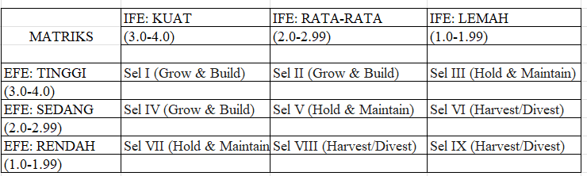
Sumber: David (2016), diolah Peneliti (2026).

Sembilan sel tersebut dibagi menjadi tiga wilayah utama:
- Kuadran I, II, IV (Grow and Build): Strategi intensif (penetrasi pasar) atau strategi integrasi.
- Kuadran III, V, VII (Hold and Maintain): Strategi penetrasi pasar dan pengembangan produk untuk menjaga stabilitas.
- Kuadran VI, VIII, IX (Harvest or Divest): Strategi penciutan atau pengurangan biaya.

- Matriks SWOT ini digunakan merumuskan empat strategi
- SO (Strength-Opportunity) Menggunakan kekuatan internal untuk memanfaatkan dari peluang eksternal.
- WO (Weakness-Opportunity) Mengatasi kelemahan internal dengan memanfaatkan peluang eksternal.
- ST (Strenght-Threat) Digunakan untuk kekuatan internal guna menghindari atau mengurangi dampak dari ancaman eksternal.
- WT (Weakness-Threat) Strategi defensif dimana fokus mengurangi kelemahan internal dan menghindari ancaman eksternal.

2.5.3 Tahap Keputusan Matriks QSPM
Quantitative Strategic Planning Matrix (QSPM) adalah alat yang memungkinkan untuk penyusun strategi evaluasi alternatif secara objektif. Teknik ini menentukan daya tarik relatif (Attractiveness Score – AS) dari berbagai strategi berdasarkan sejauh mana faktor-faktor kunci internal dan eksternal dimanfaatkan atau ditingkatkan. Hasil akhir berupa Tota Attractiveness Score (TAS) tertinggi akan menjadi prioritas utama dalam mengimplementasikan sebagai strategi pengembangan SDM guna menurunkan turnover (Putri, 2023).

2.6 Retensi Karyawan dalam Industri Jasa Kreatif
Retensi karyawan biasa didefinisikan sebagai upaya strategis organisasi untuk menciptakan lingkungan kerja yang mendukung keterlibatan karyawan dalam jangka yang panjang. Dalam sektor UMKM khususnya jasa cuci sepatu, retensi menjadi sangat menantang karena sifat pekerjaannya yang menuntut keterampilan teknis yang tinggi namun sering kali dianggap sebagai pekerjaan “batu loncatan” oleh para pekerja yang masih muda (Abdi Sakti Walenta et al., 2025).

Tabel Strategi Retensi Karyawan dalam Industri Jasa Kreatif.
Tabel 2.3
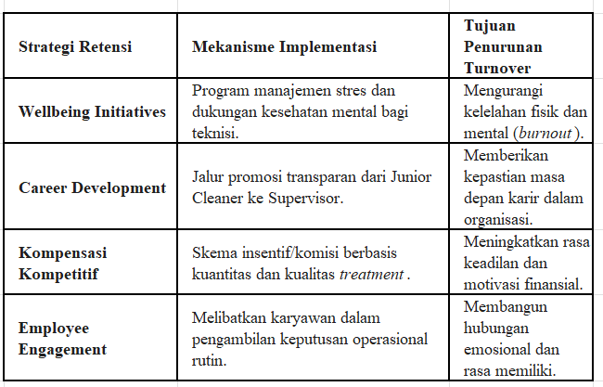
Sumber: Diadaptasi dari Abdi Sakti Walenta et al. (2025).

Strategi retensi terbaru pada tahun 2025 menekankan pada pentignya “Membuat karyawan jatuh cinta kepada perusahaan” melalui penciptaan budaya kerja yang positif, pengalaman kerja yang bermakna, serta membangun hubungan emosional yang kuat antara karyawan dan perusahaan. Hal ini dapat diwujudkan melalui pemberian penghargaan (reward) baik secara ekstrinsik (gaji dan bonus) maupun intrinsik (pengakuan prestasi), serta penyediaan fasilitas kerja yang modern dan nyaman. Dalam era digital, retensi juga harus mempertimbangkan keseimbangan kehidupan kerja (work-life balance) sebagai faktor penentu bagi karyawan generasi milenial dan Z agar tetap loyal dan produktif.

2.7 Penelitian Terdahulu

Tabel Ringkasan Penelitian Terdahulu Terkait Turnover dan Strategi SDM.
Tabel 2.4
Penulis & Tahun | Judul Penelitian | Temuan Utama | Link / Referensi
Walenta et al. (2025) | Peran Strategi Retensi Karyawan Dalam Mengurangi Turnover | Strategi retensi holistik secara signifikan mampu menekan angka turnover. | https://dinastirev.org/JEMSI/article/view/4960
Harvida & Wijaya (2025) | Faktor yang Mempengaruhi Turnover Karyawan dan Strategi Retensi | Interaksi faktor individu dan organisasional menentukan keputusan karyawan. | http://localhost/jiana-3.3.0-19/index.php/JIANA/article/view/7926
Larasati et al. (2025) | Pengaruh MSDM Strategik terhadap Kepuasan dan Retensi Karyawan | Pelatihan berkelanjutan berkorelasi positif terhadap retensi karyawan. | https://ejournal.45mataram.ac.id/index.php/economina/article/view/1904
Safirawarman et al. (2024) | Masalah Turnover Intention Pekerja Industri Kreatif di Jakarta | Work-family conflict dan dukungan atasan adalah prediktor dominan. | https://journal.maranatha.edu/index.php/jmm/article/view/7791
Maulana (2025) | Strategi Pengembangan Usaha UMKM dengan Analisis SWOT | SWOT membantu UMKM menentukan arah pengembangan yang terukur. | https://doi.org/10.61132/jumbidter.v2i3.664
Sono & Limpo (2024) | Strategi Pengelolaan SDM untuk Meningkatkan Kinerja UMKM | Budaya kerja positif adalah strategi retensi sentral pada UMKM. | https://wnj.westsciences.com/index.php/jekws

Sumber: Diolah Peneliti (2026)

2.8 Kerangka Pemikiran
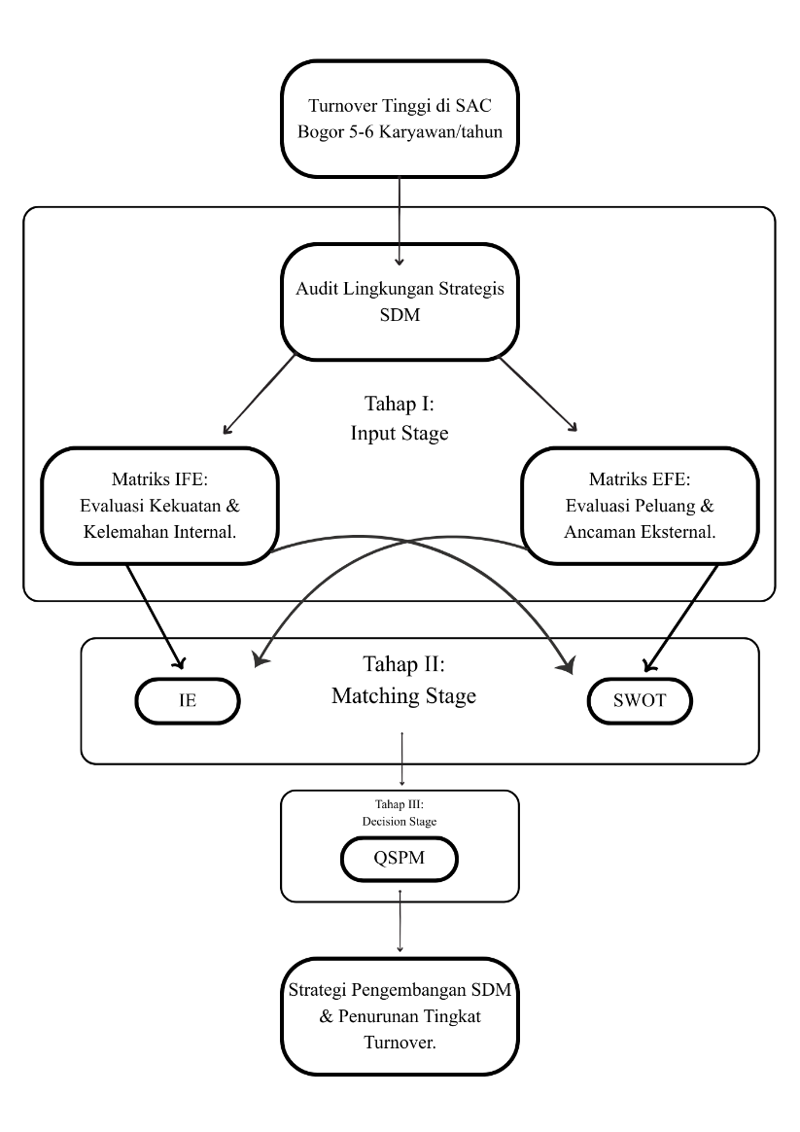

Gambar 2.1
(Sumber: Diagram alur Fred R. David)
Permasalahan turnover di Shoes and Care Bogor merupakan sebuah fenomena yang tidak berdiri sendiri, melainkan hasil dari interaksi antara kebijakan internal perusahaan dengan dinamika pasar tenaga kerja eksternal. Dalam kerangka pemikiran ini, strategi pengembangan SDM diposisikan sebagai variabel intervensi utama untuk menjembatani kesenjangan antara kebutuhan organisasi dan aspirasi karyawan.
Analisis dimulai dengan identifikasi faktor internal yang meliputi efektivitas rekrutmen, kualitas pelatihan teknis, sistem kompensasi, dan budaya organisasi di Shoes and Care Bogor. Di sisi lain, faktor eksternal seperti tingkat persaingan bisnis cuci sepatu di Bogor, tren gaya hidup sneakers, dan peluang kerja di sektor lain turut memengaruhi keputusan karyawan untuk bertahan atau keluar. Dengan menggunakan kerangka kerja David, seluruh informasi ini akan diolah melalui matriks SWOT, IFE, EFE, IE, dan QSPM untuk menghasilkan alternatif strategi retensi. Melalui analisis QSPM, strategi yang paling potensial akan dipilih untuk dijadikan sebagai pondasi kebijakan manajemen SDM yang baru. Target akhirnya adalah terciptanya stabilitas tenaga kerja yang ditandai dengan menurunnya tingkat turnover, yang pada gilirannya akan meningkatkan kualitas layanan dan profitabilitas Shoes and Care Bogor secara berkelanjutan.

BAB III

METODOLOGI PENELITIAN

3.1 Desain dan Jenis Penelitian
Penelitian ini menggunakan desain penelitian kualitatif deskriptif yang bertujuan untuk memberikan gambaran sistematis, faktual, dan akurat mengenai fenomena perputaran karyawan yang terjadi di Shoes and Care Bogor. Pendekatan kualitatif dipilih karena peneliti ingin menggali makna mendalam di balik tingginya angka turnover melalui interaksi langsung dengan informan, sehingga faktor-faktor psikologis dan organisasional yang tidak terjangkau oleh angka dapat terindetifikasi secara kompeherensif.
Sejalan dengan rumusan masalah, penelitian ini menerapkan pendekatan Manajemen Strategi model Fred R. David yang bersifat integratif. Jenis penelitian ini diarahkan pada formulasi strategi retensi melalui tiga tahap analisis utama: tahap masukan (input stage) menggunakan matriks IFE dan EFE, tahap pencocokan (matching stage) menggunakan matriks IE dan QSPM pada tahap keputusan (decision stage). Melalui desain ini, data kualitatif dari hasil wawancara akan dikonversi secara sistematis menjadi poin-poin strategis yang memiliki landasan data objektif guna menentukan solusi yang prioritas.

3.2 Objek Penelitian
Objek utama dalam penelitian ini adalah Strategi Pengembangan Sumber Daya Manusia yang difokuskan pada upaya penurunan tingkat turnover karyawan. Secara spesifik, penelitian ini membedah mekanisme pengelolaan SDM yang ada di Shoes and Care Bogor di mana mencakup beragam variabel pengembangan kompetensi teknis, skema kompensasi, dan kondisi lingkungan kerja yang memengaruhi niat karyawan untuk bertahan atau keluar dari perusahaan. Objek penelitian ini tidak hanya dipandang sebagai proses administrasi, melainkan sebagai aset strategis yang menentukan keberlangsungan operasional jasa perawatan sepatu premium di tengah persaingan pasar Bogor yang dinamis.

3.3 Lokasi dan Jadwal Penelitian
3.3.1 Lokasi Penelitian
Penelitian ini dilaksanakan di unit usaha Shoes and Care Bogor yang terletak di Pandu Raya, Jl. Achmad Adnawijaya no. 12A Kel. Bantarjati, Kec. Bogor Utara, Kota Bogor. Pemilihan lokasi ini didasarkan pada karakteristik spesifik sebagai “Kota Hujan” yang menciptakan ketergantungan tinggi masyarakat terhadap jasa cuci sepatu, namun di sisi lain memiliki tingkat persaingan tenaga kerja teknisi yang sangat ketat. Akses data yang terbuka dan posisi peneliti sebagai bagian dari perusahaan memungkinkan pengambilan data dilakukan secara mendalam dan natural (naturalistic inquiry).

3.3.2 Jadwal Penelitian
Penelitian direncanakan berlangsung selama 28 (dua puluh delapan) minggu, terhitung sejak tahap penyusunan proposal hingga sidang akhir. Rincian jadwal kegiatan penelitian adalah sebagai berikut:

Tabel Jadwal Pelaksanaan Penelitian Tahun 2026
Tabel 3.1
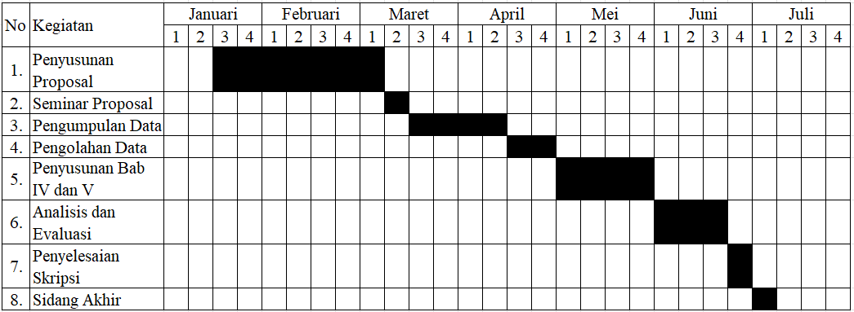

Sumber: Diolah Peneliti (2026)

3.4 Informan Penelitian
Penelitian ini menggunakan teknik purposive sampling untuk menentukan informan yang memiliki pengetahuan mendalam terkait masalah yang diteliti. Informan terdiri dari dua kelompok utama:
- Informan Kunci (Key Informant): Pemilik atau Manajer operasional Shoes and Care Bogor yang memahami kebijakan strategis, sistem penggajian, dan histori turnover perusahaan.
- Informan Pendukung: Karyawan (teknisi) aktif dan jika memungkinkan mantan karyawan, guna menggali perspektif jujur mengenai beban kerja, kepuasan gaji, dan alasan pengunduran diri.

3.5 Teknik Analasisi Data
Data yang telah terkumpul melalui wawancara mendalam dan observasi diolah dengan tahapan sebagai berikut:
- Reduksi Data : Menggunakan bantuan perekam suara untuk mengorganisir transkrip wawancara menjadi kategori kekuatan, kelemahan, peluang, dan ancaman.
- Audit Strategis (Tahap Input): Menyususn matriks IFE dan EFE menggunakan Microsoft Excel untuk menghitung total skor tertimbang berdasarkan pembobotan dan peringkat dari responden ahli.
- Analisis Posisi (Tahap Pencocokan): Memetakan skor IFE-EFE ke dalam Matriks IE untuk melihat posisi perusahaan dan merumuskan alternatif strategi melalui Matriks SWOT.
- Pengambilan Keputusan (Tahap Final): Menggunakan matriks QSPM untuk mengukur daya tarik relatif dari setiap alternatif strategi retensi guna menentukan satu strategi prioritas yang paling efektif untuk diimplementasikan.

3.6 Jenis dan Sumber Data Penelitian
Penelitian ini menggunakan dua kategori sumber data guna memastikan validitas informasi yang diolah dalam matriks strategis, yaitu:
- Data Primer: Data yang diperoleh secara langsung dari sumber asli di lokasi penelitian melalui observasi partisipatif dan wawancara mendalam (in-depth interview). Data ini mencakup persepsi karyawan mengenai beban kerja, alasan pengunduran diri teknisi, serta kebijakan manajemen SDM yang diterapkan oleh pemilik Shoes and Care Bogor secara aktual. Selain itu, data primer diperoleh melalui kuesioner pembobotan matriks IFE dan EFE yang diisi oleh responden ahli guna menentukan kepentingan relatif setiap faktor internal dan eksternal (Frilla Degustia et al., 2025).
- Data Sekunder: Data pendukung yang diperoleh secara tidak langsung dari dokumen internal perusahaan, seperti catatan sejarah perputaran karyawan (turnover records), struktur organisasi, standar operasional prosedur (SOP) pengerjaan sepatu, serta literatur jurnal ilmiah dan buku manejemen strategi dalam lima tahun terakhir. Data sekunder ini berfungsi sebagai landasan objektif untuk melakukan tringulasi data terhadap hasil wawancara.

3.7 Operasional Variabel
Dalam penelitian manajemen strategi, operasional variabel berfungsi untuk menerjemahkan faktor-faktor strategis internal dan eksternal menjadi indikator yang dapat diukur kepentingannya (weight) dan dampaknya (rating). Berdasarkan kerangka Fred R. David dan rujukan penelitian terbaru 2025, variabel yang dioperasionalkan adalah sebagai berikut:

Tabel Operasionalisasi Variabel Strategis dalam Matriks IFE dan EFE.
Tabel 3.2
Variabel Strategis | Dimensi | Indikator Operasional
Faktor Internal (IFE) | Kekuatan (S) | 1. Standarisasi pelatihan teknis (Deep Clean, Repaint). 2. Reputasi merek (Brand Awareness) tingkat nasional. 3. Budaya organisasi yang fleksibel dan suportif
 | Kelemahan  (W) | 1. Ketidakjelasan struktur jenjang karir bagi teknisi. 2. Sistem kompensasi yang belum berbasis produktivitas. 3. Tingginya beban kerja pada periode puncak (peak season).
Faktor Eksternal  (EFE) | Peluang  (O) | 1. Geografis Bogor (curah hujan tinggi meningkatkan permintaan). 2. Tren gaya hidup sneakershead yang terus tumbuh. 3. Digitalisasi pemasaran dan manajemen kehadiran.
 | Ancaman  (T) | 1. Munculnya kompetitor jasa cuci sepatu lokal baru. 2. Pembajakan tenaga (poaching) oleh pesaing. 3. Munculnya produk perawatan sepatu rumahan (home care kit).
Turnover Intention  (Y) | Niat Keluar | 1. Keinginan mencari pekerjaan. 2. Pemikiran meninggalkan organisasi dalam waktu dekat. 3. Ketidakpuasan terhadap kondisi lingkungan kerja.

Sumber: Diadaptasi dari David (2016), Iskandar & Rahadi (2021), dan Frilla Degustia et al. (2025).

Setiap indikator di atas akan dikonversi menjadi butir-butir dalam Matriks IFE dan EFE dengan ketentuan:
- Pembobotan (Weight): Memberikan nilai 0,0 (tidak penting) hingga 1,0 (sangat penting) berdasarkan tingkat urgensi faktor tersebut dalam memengaruhi turnover.
- Pemberian Peringkat (Rating): Memberikan nilai 1 (kelemahan utama/respon buruk) hingga 4 (kekuatan utama/respon sangat baik) untuk menunjukkan efektivitas strategi Shoes and Care Bogor saat ini dalam merespon faktor tersebut.
- Total Skor Tertimbang: Hasil perkalian bobot dan peringkat yang akan menentukan posisi perusahaan dalam Matriks IE serta menjadi dasar pengujian daya tarik strategi dalam Matriks QSPM.

3.8 Teknik Pengumpulan Data
Guna memperoleh data yang kompeherensif dan akurat dalam membedah fenomena turnover di Shoes and Care Bogor, penelitian ini menerapkan teknik pengumpulan data secara tringulasi yang meliputi:

3.8.1 Wawancara Mendalam (In-depth Interview)
Peneliti melakukan komunikasi dua arah secara semi-terstruktur dengan informan kunci (pemilik) dan informan pendukung (karyawan). Fokus wawancara diarahkan untuk menggali faktor-faktor internal yang memicu ketidakpuasan kerja, seperti skema kompensasi, kejelasan karir, dan hubungan atasan-bawahan, serta pandangan manajemen mengenai tantangan eksternal di Kota Bogor. Transkip hasil wawancara ini akan menjadi data mentah yang kemudian diolah melalui proses koding kualitatif (Nazilah et al., 2021).

3.8.2 Observasi Partisipatif
Peneliti melakukan pengamatan langsung terhadap alur kerja harian di workshop Shoes and Care Bogor. Observasi difokuskan pada beban kerja teknisi saat menangani pengerjaan repaint atau deep cleaning pada jam sibuk, interaksi sosial antar staf, serta kondisi lingkungan kerja fisik. Teknik ini bertujuan untuk memvalidasi pernyataan informan dalam wawancara dengan realitas objek di lapangan.

3.8.3 Dokumentasi
Pengumpulan data melalui catatan internal perusahaan, mencakup data statistik perputaran karyawan periode 2023-2025, Standar Operasional Prosedur (SOP) pengelolaan SDM, serta dokumen profil perushaan. Dokumentasi berfungsi sebagai bukti otentik untuk menghitung frekuensi turnover secara faktual.

3.8.4 Kuesioner Strategis (Pembobotan dan Peringkat)
Setelah faktor internal dan eksternal diindentifikasi melalui wawancara, peneliti menyebarkan kuesioner kepada responden ahli (manajemen SAC Bogor). Kuesioner ini menggunakan skala perbandingan berpasangan (paired comparasion) guna menentukan bobot kepentingan relatif setiap faktor dan memberikan peringkat (rating) terhadap respon perusahaan saat ini.

3.9 Teknik Pengolahan dan Analisis Data
Data yang terkumpul diolah melalui kerangka kerja analitis perumusan strategi Fred R. David yang terdiri dari tiga tahapan sistematis (Putri, 2023).

3.9.1 Tahap Input (Input Stage)
Pada tahap ini, data kualitatif diringkas menjadi poin-poin faktor strategis. Selanjutnya, data dimasukkan ke dalam:
- Matriks IFE (Internal Factor Evaluation): Mengevaluasi 10-20 faktor kekuatan dan kelemahan SDM. Langkah teknis meliputi pemberian bobot (0,0-1,0) dan peringkat (1-4). Skor total rata-rata di bawah 2,5 menunjukkan posisi internal yang lemah (Herma, 2019).
- Matriks EFE (External Factor Evaluation): Merangkum faktor peluang dan ancaman dari lingkungan Bogor. Proses perhitungannya sama dengan IFE guna melihat sejauh mana perusahaan mampu merespon peluang dasar dan menghindari ancaman kompetitor.

3.9.2 Tahap Pencocokan (Matching Stage)
Tahap ini menyelaraskan faktor internal dan eksternal secara simultan untuk melihat posisi strategis perusahaan melalui:
- Matriks IE (Internal-External): Memetakan total skor tertimbang IFE (Sumbu X) dan EFE (sumbu Y) ke dalam 9 sel kuadran. Jika berada pada sel I, II, atau IV, strategi yang disarankan adalah Grow and Build (agresif). Namun, jika berada pada sel III, V, atau VII, maka strategi fokus pada Hold and Maintain (stabilitas).
- Matriks SWOT: Mengombinasikan faktor strategis untuk menghasilkan empat tipe strategi alternatif: SO (Strengths-Opportunities), WO (Weakness-Opportunites), ST (Strengths-Threats), dan WT (Weakness-Threats).

3.9.3 Tahap Keputusan (Decision Stage)
Tahap final bertujuan untuk memilih satu strategi prioritas yang paling efektif menggunakan Matriks QSPM (Quantitative Strategic Planning Matrix). Peneliti menghitung nilai daya tarik relatif (Attractiveness Score-AS) untuk setiap alternatif strategi terhadap faktor kunci yang telah diindentifikasi di tahap input. Strategi dengan nilai Total Attractiveness Score (TAS) tertinggi menjadi rekomendasi utama bagi Shoes and Care Bogor untuk menurunkan tingkat turnover secara berkelanjutan.
Seluruh perhitungan matriks dilakukan menggunakan Microsoft Excel guna menjamin akurasi formula dan meminimalkan kesalahan hitung manual, sehingga hasil akhir penelitian memiliki integritas data yang kuat dan dapat dipertanggungjawabka secara akademik.

BAB IV

HASIL PENELITIAN DAN PEMBAHASAN

4.1 Sejarah Pendirian Tempat Usaha
Usaha jasa perawatan sepatu Shoes and Care Bogor merupakan sebuah usaha yang bergerak di bidang industri kreatif jasa pencucian, perbaikan (repair), serta pengecetan ulang (repaint) berbagai jenis alas kaki premium. Usaha ini didirikan dengan tujuan untuk menjawab tingginya kebutuhan masyarakat Kota Bogor akan perawatan sepatu profesional. Bogor, yang dikenal secara geografis sebagai “Kota Hujan”, memiliki intensitas curah hujan yang tinggi. Kondisi alamiah ini menciptakan tantangan bagi para pengguna sepatu berupa kelembapan yang tinggi, lumpur, serta genangan air yang berpotensi merusak material sepatu jika tidak ditangani dengan benar. Sepatu saat ini bukan lagi sekadar pelindung kaki, melainkan bagian dari gaya hidup (lifestyle) dan identitas sosial masyarakat modern. Aktivitas bisnis Shoes and Care Bogor berjalan dengan menerima berbagai jenis materal sepatu milik pelanggan, mulai dari canvas, suede, leather, mesh, hingga nubuck untuk diberikan penanganan teknis (treatment) secara khusus.
Indonesia sangat kaya dengan dinamika perkembangan tren fesyen lokal maupun global. Pertumbuhan ini didukung oleh perubahan gaya hidup generasi muda (Gen Z dan Milenial) yang sangat menaruh perhatian pada kebersihan dan penampilan barang-barang premium. Fenomena melonjaknya komunitas sneakershead di wilayah Bogor turut menjadi motor penggerak utama yang memperluas segmentasi pasar jasa cuci sepatu ini. Penanganan sepatu dengan nilai ekonomis dan emosional tinggi menuntut keahlian khusus berbasis keterampilan tangan (craftmanship). Ketergantungan terhadap konsistensi performa teknisi ahli inilah yang menuntut adanya pengelolaan tata kelola Sumber Daya Manusia (SDM) yang prima demi menjaga reputasi merek (brand reputation) yang telah dibangun.
Usaha jasa perawatan sepatu Shoes and Care Bogor sempat menghadapi tantangan operasional yang cukup berat, terutama terkait ketidakstabilan tim akibat tingginya tingkat perputaran karyawan (employee turnover). Pengelolaan SDM yang kurang optimal di tingkat cabang memicu intensitas keluarnya teknisi berpengalaman sebesar 5 hingga 6 karyawan per tahun. Namun demikian, manajemen berkomitmen untuk terus mempertahankan dan mengembangkan usaha ini dengan melakukan evaluasi mendalam pada sistem kompensasi serta perbaikan struktur organisasi. Aktivitas operasional harian di workshop Pandu Raya Bogor saat ini dilakukan secara langsung dengan mengutamakan standar operasional prosedur (SOP) pengerjaan yang ketat. Selain itu, guna meningkatkan retensi pelanggan di era digital, komunikasi dan pemasaran juga dioptimalkan melalui pemanfaatan media sosial serta platform digital lainnya.

4.2 Identifikasi Berdasarkan Lingkungan Internal & Eksternal
Permasalahan turnover karyawan di Shoes and Care Bogor tidak dapat dipandang sebagai fenomena tunggal yang berdiri sendiri. Melalui pemetaan faktor-faktor strategis menggunakan matriks Internal Factor Evaluation (IFE) dan External Factor Evaluation (EFE), ditemukan adanya keterkaitan kausalitas yang kuat antara kelemahan internal organisasi dan tekanan eksternal yang memicu ketidakstabilan sumber daya manusia. Berdasarkan analisis tersebut, identifikasi masalah dikategorikan menjadi dua dimensi utama:

4.2.1 Analisis Lingkungan Internal
Analisis lingkungan internal merupakan langkah evaluasi mendalam untuk mengidentifikasi kapabilitas sumber daya organisasi dalam merespons dinamika perawatan sepatu di Kota Bogor. Berdasarkan matriks Internal Factor Evaluation (IFE), perusahaan memiliki fondasi kompetensi yang solid, namun dihadapkan pada tantangan retensi Sumber Daya Manusia (SDM) yang signifikan.
Kekuatan (Strengths) dalam Matriks IFE
Kekuatan organisasi bertumpu pada keunggulan teknis dan posisinya sebagai pionir di pasar. Aspek-aspek utama meliputi :
- Standarisasi Pelatihan dan Spesialisasi Teknis : Perusahaan memiliki metode pelatihan yang terstruktur untuk menjamin konsistensi kualitas layanan. Kemampuan teknis dalam menangani material sepatu yang kompleks (Deep Clean, Repaint) merupakan aset kompetensi inti yang memberikan nilai tambah dibandingkan jasa cuci sepatu konvensional.
- Reputasi Merek (Brand Awareness) : Sebagai penyedia jasa perawatan sepatu pertama di Indonesia, perusahaan memiliki keunggulan sebagai penggerak pertama (first mover), yang telah membentuk kepercayaan pelanggan secara luas.
- Budaya Kerja Fleksibel dan Lokasi : Lingkungan kerja yang cenderung fleksibel memberikan ruang bagi karyawan untuk beradaptasi, sementara lokasi yang strategis di Pandu Raya, Kota Bogor, menjadi pendukung utama volume kunjungan pelanggan.

Kelemahan (Weakness) dalam Matriks IFE
Meskipun memiliki keunggulan kompetitif, hasil analisis IFE mengidentifikasikan kelemahan internal yang menghambat stabilitas operasional, terutama pada pengelolaan SDM :
- Tingginya Tingkat Perputaran Karyawan (Turnover) : Ini merupakan kelemahan kritis yang mengganggu stabilitas tim. Frekuensi 5-6 karyawan yang keluar per tahun menciptakan inefisiensi anggaran operasional akibat biaya rekrutmen dan pelatihan ulang yang berulang.
- Ketidakjelasan Jenjang Karir : Kurangnya jalur promosi yang terstruktur menyebabkan karyawan merasa masa depannya stagnan di perusahaan, yang menjadi faktor utama pemicu niat keluar (turnover intention).
- Sistem Kompensasi dan Beban Kerja : Skema insentif yang belum berbasis produktivitas secara optimal sering kali dianggap tidak sebanding dengan beban kerja tinggi, terutama pada saat periode puncak (peak season).
- Resiko Psikologis dan Manajemen Stres : Kurangnya program dukungan kesejahteraan (well-being) dan manajemen stres bagi teknisi yang berhadapan langsung dengan target waktu pengerjaan barang mewah (luxury brand) menyebabkan kelelahan fisik dan mental.
4.2.2 Analisis Lingkungan Eksternal
Analisis lingkungan eksternal bertujuan untuk memetakan peluang dan ancaman yang berada di luar kendali perusahaan namun berdampak signifikan terhadap strategi pengelolaan Sumber Daya Manusia (SDM). Pemahaman terhadap dinamika pasar jasa perawatan sepatu di Kota Bogor menjadi krusial untuk mengantisipasi tekanan eksternal yang sering kali menjadi pemicu ketidakstabilan internal, termasuk tingkat perputaran karyawan (turnover).
Peluang (Opportunities) dalam Matriks EFE.
Peluang eksternal mencerminkan potensi pertumbuhan yang dapat dimanfaatkan perusahaan untuk memperkuat posisi pasar, yang secara implisit menuntut kesiapan kualitas SDM :
- Pertumbuhan Budaya Sneakers dan Lifestyle : Meningkatnya kesadaran masyarakat Kota Bogor terhadap gaya hidup urban dan nilai ekonomi sepatu koleksi (sneakers) menciptakan permintaan pasar yang stabil dan berkelanjutan. Hal ini membuka peluang bagi perusahaan untuk memperluas layanan jasa premium.
- Musim dan Kondisi Geografis : Lokasi operasional di Bogor yang memiliki curah hujan tinggi merupakan peluang alami bagi jasa perawatan sepatu. Peningkatan volume inbound barang pada musim hujan menjadi potensi pendapatan utama yang dapat dioptimalkan.
- Adopsi Teknologi Layanan Pelanggan : Tersedianya platform digital dan sistem manajemen antrean yang lebih efisien memungkinkan perusahaan untuk meningkatkan pengalaman pelanggan tanpa harus menambah beban kerja teknis secara manual yang berlebihan.

Ancaman (Threats) dalam Matriks EFE.
Ancaman eksternal merupakan faktor yang berpotensi menghambat pertumbuhan dan memperburuk kondisi internal jika tidak dikelola dengan strategi SDM yang adaptif :
- Intensitas Kompetitor dan Praktik Poaching : Bermunculnya jasa perawatan sepatu serupa di wilayah Bogor meningkatkan persaingan dalam memperebutkan pangsa pasar. Ancaman yang lebih serius adalah praktik pembajakan tenaga ahli (poaching) oleh kompetitor yang menawarkan kompensasi instan, yang sering kali menggoda karyawan perusahaan untuk berpindah tempat kerja.
- Volatilitas Permintaan Pasar : Fluktuasi permintaan yang sangat dipengaruhi oleh tren dan kondisi ekonomi makro memaksa perusahaan bekerja di bawah tekanan saat peak season. Tanpa sistem kerja yang mendukung kesejahteraan karyawan, kondisi ini menjadi ancaman yang memicu kelelahan fisik dan mental, yang akhirnya berujung pada pengunduran diri.
- Keterbatasan Tenaga Kerja Spesialis : Pasar tenaga kerja di sektor perawatan sepatu khusus masih terbatas. Kelangkaan individu yang memiliki keterampilan teknis mumpuni di wilayah Bogor menempatkan perusahaan pada posisi rentan apabila terjadi kehilangan karyawan kunci (karena sulitnya mencari pengganti yang memiliki kualifikasi serupa secara cepat).

4.3 Analisis Matriks IFE (Internal Factor Evaluation)
Analisis matriks Internal Factor Evaluation (IFE) digunakan untuk mengidentifikasi serta mengevaluasi faktor internal yang memengaruhi kondisi Shoes and Care Bogor, baik dari aspek kekuatan maupun kelemahan yang dinilai memiliki pengaruh penting. Setiap faktor internal terlebih dahulu diberikan bobot melalui metode Paired Comparison, kemudian dilanjutkan dengan pemberian rating pada masing-masing faktor. Proses penentuan bobot dan rating tersebut dilakukan oleh tiga responden yang berasal dari pihak internal Shoes and Care Bogor.

Tabel Internal Factor Evaluation (IFE) Shoes and Care Bogor
Tabel 4.1
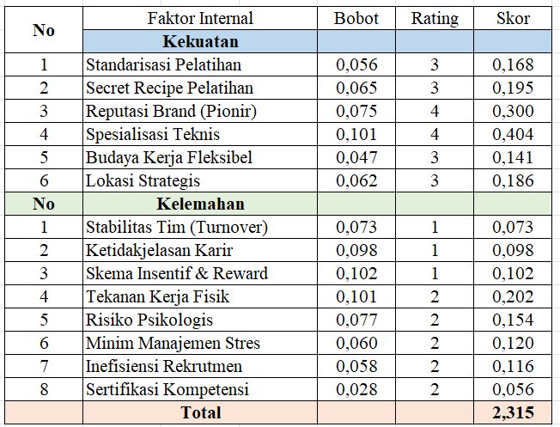
Sumber: Hasil Penelitian (2026)

Berdasarkan hasil perhitungan matriks Internal Factor Evaluation (IFE), Shoes and Care Bogor memperoleh total skor sebesar 2,315. Nilai tersebut dibawah rata-rata 2,50 sehingga menunjukkan bahwa kondisi internal berada pada posisi lemah dalam merespons faktor-faktor kekuatan dan kelemahan internal organisasi. Perusahaan saat ini lebih banyak menghadapi kelemahan internal dibandingkan denan kekuatan yang dimiliki. Hal ini menunjukkan bahwa strategi yang diterapkan saat ini belum sepenuhnya efektif dalam mengoptimalkan sumber daya yang ada untuk menghadapi tantangan bisnis.

4.4 Analisis Matriks EFE (External Factor Evaluation)
Analisis matriks External Factor Evaluation (EFE) digunakan untuk menilai kondisi eksternal perusahaan, khususnya faktor-faktor yang berkaitan dengan peluang dan ancaman. Setiap faktor eksternal terlebih dahulu diberikan bobot berdasarkan tingkat kepentingannya melalui metode Paired Comparison, kemudian dilanjutkan dengan pemberian rating untuk mengetahui sejauh mana perusahaan mampu merespons peluang maupun menghadapi ancaman yang ada. Hasil dari matriks EFE ini menjadi dasar dalam melihat posisi perusahaan terhadap lingkungan eksternalnya serta membantu merumuskan strategi yang lebih tepat.

Tabel External Factor Evaluation (EFE) Shoes and Care Bogor
Tabel 4.2
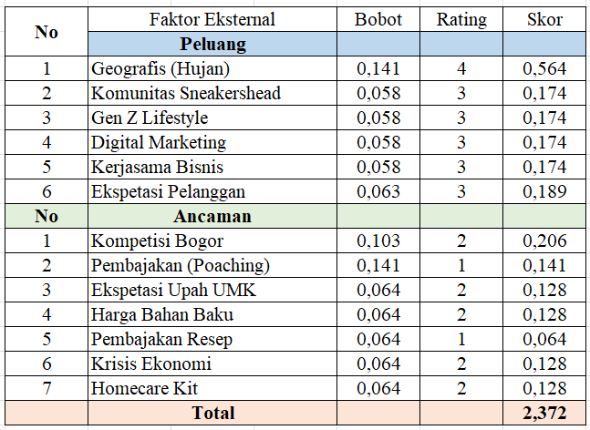
Sumber: Hasil Penelitian (2026)
Berdasarkan hasil perhitungan tabel di atas, total 2,372. Posisi perusahaan berada sedikit di bawah rata-rata industri yang umum ditetapkan sebesar 2,50. Hal ini mengindikasikan bahwa Shoes and Care Bogor saat ini berada pada posisi yang kurang responsif dalam memanfaatkan peluang eksternal dan memitigasi ancaman eksternal yang ada. Perusahaan perlu memfokuskan strategi untuk meningkatkan respon terhadap ancaman, terutama pada aspek kelangkaan tenaga kerja dan praktik poaching, agar skor EFE dapat meningkat di masa mendatang.

4.4.1 Sintesis Permasalah Strategis
Dari pemaparan di atas, dapat disimpulkan bahwa masalah turnover di Shoes and Care Bogor merupakan hasil dari “Kesenjangan Strategis”. Perusahaan memiliki kekuatan teknis (Core Competency), namun belum mampu mengimbangi kelemahan internal (sistem karir & insentif) untuk memitigasi ancaman eksternal (pembajakan oleh kompetitor).
Secara sistematis, masalah ini dapat dirumuskan sebagai ketidakmampuan perusahaan dalam merumuskan strategi retensi yang kompetitif terhadap ancaman eksternal, sehingga mengakibatkan hilangnya aset manusia yang telah memiliki kompetensi spesifik. Kondisi ini mengharuskan perusahaan untuk segera melakukan reposisi strategi agar tidak hanya bertahan, tetapi juga mampu mengoptimalkan SDM sebagai keunggulan kompetitif utama.

4.5 Analisis Matriks Internal Eksternal (IE)
Matriks Internal-Eksternal (IE) digunakan untuk memposisikan perusahaan ke dalam matriks sembilan sel yang didasarkan pada total skor tertimbang dari matriks IFE dan EFE. Analisis ini memberikan gambaran yang lebih luas mengenai posisi strategis Shoes and Care Bogor dibandingkan hanya menggunakan analisis SWOT sederhana.
Skor total IFE dan EFE yang diperoleh dari hasil pembobotan menjadi input utama dalam penempatan posisi perusahaan. Berdasarkan perhitungan tersebut, posisi Shoes and Care Bogor dipetakan ke dalam Matriks IE sebagai berikut:

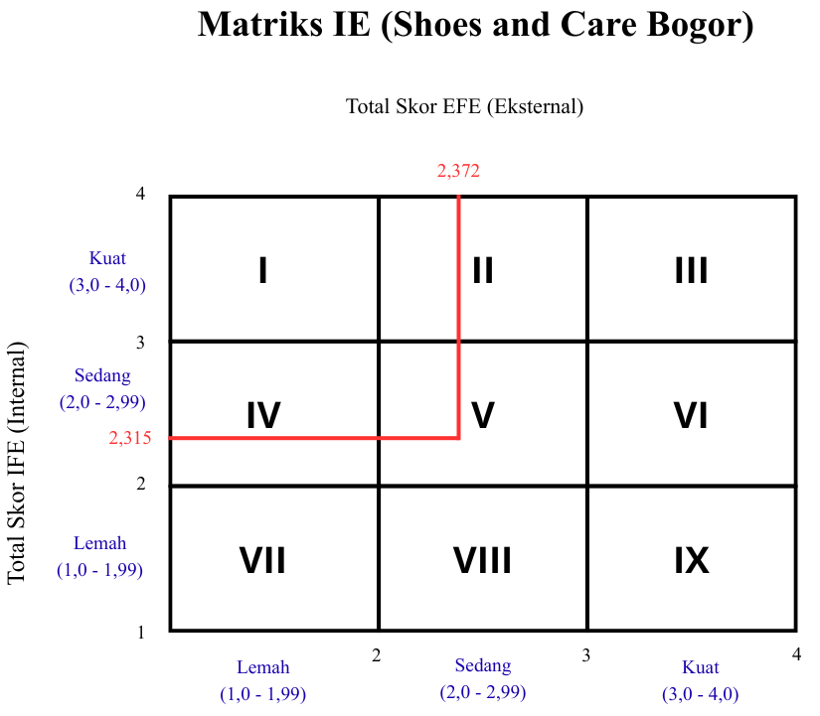

Gambar 4.1
Matriks Internal Eksternal (IE) Shoes and Care Bogor
Analisis Hasil Matriks IE
Berdasarkan gambar di atas, posisi strategis Shoes and Care Bogor berada pada Sel V (Hold/Maintain). Posisi ini mengindikasikan bahwa perusahaan berada dalam kondisi stabil namun membutuhkan pemeliharaan strategis yang hati-hati untuk dapat terus bertumbuh.
Interpretasi Strategis:
- Strategi Pemeliharaan (Hold/Maintain): Karena berada di sel ini, fokus utama perusahaan bukanlah ekspansi agresif yang berisiko tinggi, melainkan penguatan fundamental internal.
- Efektivitas Sumber Daya: Strategi yang paling sesuai untuk posisi ini adalah strategi penetrasi pasar dan pengembangan produk/layanan yang berfokus pada efisiensi. Dalam konteks SDM, ini berarti perusahaan harus memperbaiki sistem retensi dan pelatihan agar kualitas "Secret Recipe" layanan tetap terjaga meskipun terjadi dinamika pada tingkat turnover.
- Mitigasi Risiko: Posisi Hold/Maintain menegaskan bahwa perusahaan harus memprioritaskan penyelesaian masalah internal (SDM) sebelum melakukan ekspansi ke wilayah geografis baru, guna menghindari beban operasional yang tidak terkendali.
- Analisis Matriks IE ini mempertegas mengapa penelitian ini memprioritaskan perumusan strategi pengembangan SDM. Tanpa stabilitas internal yang tercermin dalam posisi Hold/Maintain ini, setiap upaya untuk melakukan ekspansi eksternal hanya akan memperparah inefisiensi operasional perusahaan.

4.6 Matriks SWOT
Berdasarkan hasil analisis terhadap faktor internal dan eksternal, diperoleh beberapa aspek yang menjadi kekuatan, kelemahan, peluang, dan ancaman bagi perusahaan. Hasil identifikasi tersebut kemudian dianalisis lebih lanjut menggunakan matriks SWOT sebagai alat pencocokan strategi. Matriks SWOT berperan dalam menghubungkan kondisi internal perusahaan dengan kondisi eksternal yang dihadapi, sehingga strategi yang dihasilkan dapat disesuaikan dengan keadaan perusahaan secara lebih tepat. Melalui matriks ini, perusahaan dapat merumuskan empat alternatif strategi, yaitu strategi SO yang memanfaatkan kekuatan untuk meraih peluang, strategi ST yang menggunakan kekuatan untuk menghadapi ancaman, strategi WO yang memanfaatkan peluang untuk mengatasi kelemahan, serta strategi WT yang bertujuan meminimalkan kelemahan dan menghindari ancaman. Dengan demikian, matriks SWOT dapat menjadi dasar dalam penyusunan strategi yang lebih terarah, realistis, dan sesuai dengan kebutuhan pengembangan perusahaan.

Tabel Matching SWOT Shoes and Care Bogor.
Tabel 4.3
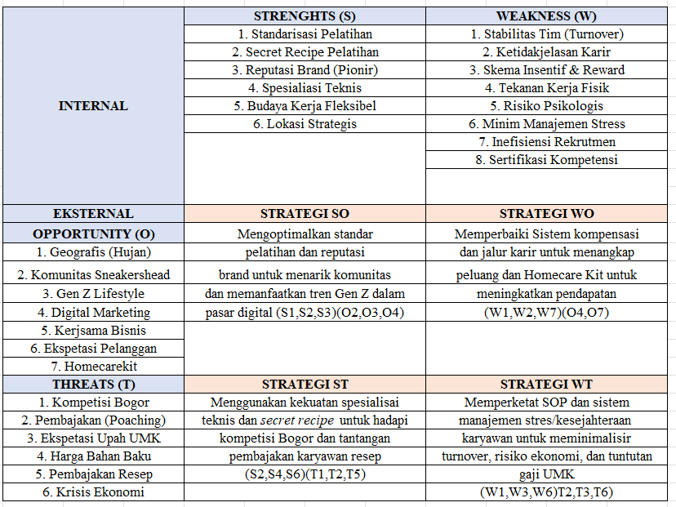
Sumber: Hasil Penelitian (2026)

Kekuatan (Strenghts)
Berdasarkan hasil pembobotan internal, kekuatan utama Shoes and Care Bogor terletak pada Spesialisasi Teknis dan Secret Recipe Pelatihan. Perusahaan memiliki core competency yang sulit ditiru, yaitu standarisasi metode perawatan sepatu yang presisi. Reputasi sebagai pionir di bidangnya memberikan brand equity yang kuat di mata pelanggan. Selain itu, Lokasi Strategis menjadi modalitas penting dalam menjangkau segmen pasar yang lebih luas. Budaya Kerja Fleksibel yang diterapkan memberikan ruang bagi karyawan untuk beradaptasi, meskipun di sisi lain, fleksibilitas ini memerlukan manajemen yang sangat disiplin agar tidak menurunkan standar operasional.
Kelemahan (Weakness)
Di balik keunggulan teknis tersebut, terdapat tantangan internal yang mendesak, terutama pada Stabilitas Tim (Turnover) dan Ketidakjelasan Karir. Data menunjukkan bahwa turnover merupakan kelemahan dengan bobot yang sangat signifikan. Hal ini berkorelasi burnout pada karyawan. Selain itu, Skema Insentif & Reward yang dianggap belum kompetitif menjadi pemicu utama rendahnya komitmen karyawan. Risiko Psikologis dari tekanan kerja fisik yang tinggi, tanpa dibarengi dengan jenjang karir yang terstruktur, menciptakan lingkaran setan di mana karyawan berbakat cenderung memilih untuk mengundurkan diri daripada bertahan dalam jangka panjang.
Peluang (Opportunities)
Lingkungan eksternal memberikan peluang yang sangat potensial bagi pertumbuhan perusahaan. Faktor Geografis (Hujan) menjadi peluang unik bagi wilayah Bogor, yang secara otomatis meningkatkan permintaan jasa shoe laundry secara musiman. Selain itu, Gen Z Lifestyle dan komunitas Sneakershead menjadi segmen pasar yang sangat responsif terhadap tren perawatan sepatu. Digital Marketing dan Kerjasama Bisnis yang dapat diperluas menjadi pintu masuk bagi perusahaan untuk menjangkau ekspetasi pelanggan yang semakin tinggi. Peluang-peluang ini menuntut perusahaan untuk lebih gesit dalam melakukan penetrasi pasar digital guna memenangkan perhatian pelanggan.
Ancaman (Threats)
Ancaman terbesar yang membayangi operasional perusahaan adalah Pembajakan (Poaching) tenaga kerja oleh kompetitor. Hal ini sangat berkaitan dengan kelamahan internal kita, ketika kita memiliki standar pelatihan yang unggul, kompetitor cenderung “membajak” staf kita yang sudah terampil. Kompetisi Bogor yang semakin ketat, didukung oleh Ekspetasi Upah UMK yang terus meningkat, menciptakan tekanan finansial pada perusahaan. Selain itu, Pembajakan Resep (metode perawatan) dan fluktuasi Harga Bahan Baku memaksa perusahaan untuk selalu waspada. Ketidakpastian ekonomi makro (seperti Krisis Ekonomi) juga menjadi resiko eksternal yang dapat menekan daya beli pelanggan di masa depan.
Untuk merumuskan langkah taktis yang operasional, dilakukan pemetaan strategi melalui pendekatan TOWS (Threats-Opportunities-Weaknesses-Strengths) dengan mengombinasikan faktor-faktor internal dan eksternal yang telah diidentifikasi pada SWOT. Matriks ini dirancang untuk menciptakan 'fit' strategis antara kekuatan internal perusahaan dengan peluang pasar, serta upaya defensif untuk meminimalisir kelemahan internal terhadap ancaman eksternal yang ada.

4.7 Perumusan Alternatif Strategi Pengembangan SDM
Berangkat dari hasil identifikasi masalah pada sub-bab sebelumnya, di mana ditemukan adanya gap yang signifikan dengan tingginya tingkat turnover, maka diperlukan langkah-langkah strategis yang terstruktur. Alternatif strategi ini dirumuskan bukan hanya sebagai solusi jangka pendek untuk menekan angka keluar-masuk karyawan, melainkan sebagai upaya fundamental untuk memperkuat fondasi SDM perusahaan.
Delapan alternatif strategi (A-H) yang dirumuskan merupakan refleksi dari kebutuhan mendesak untuk melakukan standarisasi kompetensi dan peningkatan kesejahteraan karyawan. Strategi-strategi ini disusun dengan mempertimbangkan kekuatan internal Shoes and Care Bogor, yakni kemampuan teknis, serta upaya memitigasi ancaman eksternal berupa pembajakan tenaga kerja oleh kompetitor.

4.8 Analisis QSPM
Pada tahap QSPM, dilakukan penarikan kesimpulan berdasarkan hasil identifikasi faktor internal dan eksternal pada tahap input, serta hasil pencocokan strategi melalui matriks IE dan matriks SWOT. Dari proses tersebut, diperoleh beberapa alternatif strategi yang dinilai sesuai untuk diterapkan oleh Shoes and Care Bogor. Alternatif strategi tersebut kemudian dianalisis lebih lanjut untuk menentukan strategi yang paling layak dijadikan sebagai prioritas utama perusahaan, yaitu sebagai berikut:

Tabel Hasil QSPM Shoes and Care Bogor
Tabel 4.4
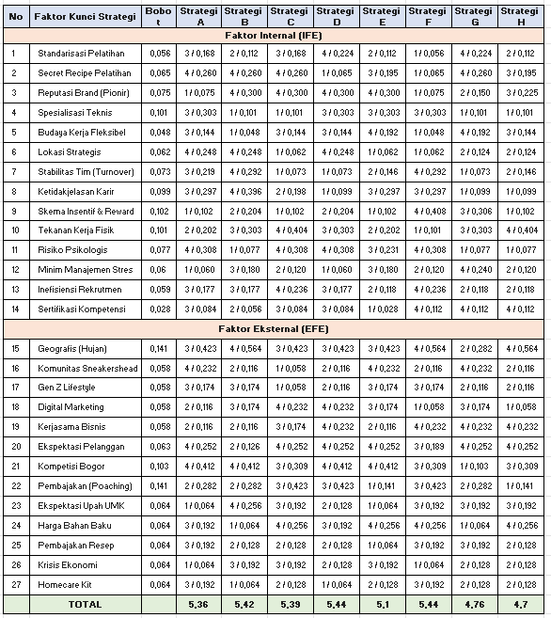
Sumber: Hasil Penelitian (2026)
Untuk menentukan prioritas langkah yang paling rasional dan memiliki probabilitas keberhasilan tertinggi, dilakukan analisis menggunakan Quantitative Strategic Planning Matrix (QSPM). Analisis ini mengkuantifikasikan daya tarik setiap alternatif strategi terhadap faktor-faktor internal dan eksternal yang telah diidentifikasikan sebelumnya melalui kuesioner.
Data pembobotan yang diperoleh dari responden, dalam lampiran hasil pengolahan data menjadi basis utama dalam pemberian skor daya tarik. Hasil perhitungan Total Attractiveness Score (TAS) untuk setiap strategi disajikan dalam tabel berikut :
Interpretasi Hasil Analisis :
Berdasarkan hasil perhitungan pada tabel di atas, strategi skor TAS teringgi adalah Strategi D dengan nila sebesar 5,44. Angka ini menunjukkan bahwa strategi tersebut merupakan pilihan paling strategis karena memiliki keselarasan (alignment) terbaik antara kekuatan internal perusahaan dan peluang pasar yang ada. Secara substansial, pemilihan strategi ini didasarkan pada kemampuannya dalam :
- Memperkuat Retensi : Menjawab isu stabilitas tim dengan memberikan jalur pengembangan yang jelas.
- Mitigasi Ancaman : Meningkatkan daya tawar perusahaan agar tidak mudah kehilangan aset manusia berharga akibat poaching kompetitor.
- Optimalisasi Operasional : Memastikan bahwa setiap investasi pada pelatihan SDM berbanding lurus dengan peningkatan kualitas layanan yang diberikan kepada pelanggan.
Berdasarkan hasil analisis QSPM dalam Shoes and Care Bogor, staretgi diutamakan sebagai prioritas utama dengan TAS (Total Attractiveness Score) tertinggi adalah Penguatan Sistem Retensi melalui Restrukturisasi Kompensasi dan Jenjang Karir Terstruktur.

Tabel Alternatif Strategi Shoes and Care Bogor
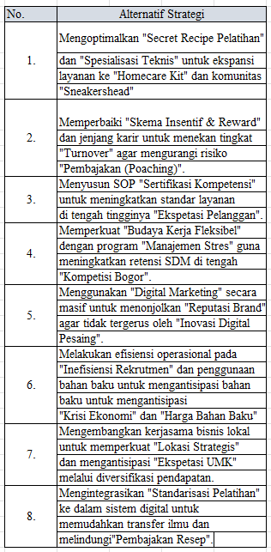
Tabel 4.5

Sumber: Hasil Penelitian (2026)

Berdasarkan hasil analisis matriks QSPM (Quantitative Strategic Planning Matrix) yang telah mempertimbangkan bobot kekuatan internal (IFE) dan peluang Eksternal (EFE), berikut adalah perumusan alternatif strategi untuk Shoes and Care Bogor. Strategi ini disusun untuk menjawab masalah turnover karyawan dengan memanfaatkan keunggulan yang dimiliki perusahaan. Berikut adalah deskripsi alternatif starteginya :
- Penguatan Sistem Retensi melalui Restrukturisasi Kompensasi dan Jenjang Karir Terstruktur. Alternatif strategi ini menempati proritas utama dalam QSPM karena secara langsung menyasar kelemahan krusial (Skema Insentif & Reward, Ketidakjelasan Karir). Strategi ini dirancang untuk menciptakan kepastian masa depan bagi karyawan agar mereka tidak mudah berpaling ke kompetitor. Dengan memberikan skema gaji yang kompetitif dan jalur promosi yang jelas, perusahaan tidak hanya menekan tingkat turnover, tetapi juga memperkuat pertahanan terhadap ancaman pembajakan (poaching) dari kompetitor luar.
- Optimalisasi Employer Branding berbasis Sertifikasi Kompetensi Teknis. Alternatif strategi ini memanfaatkan kekuatan internal (Spesialisasi Teknis, Standarisasi Pelatihan) untuk merespons peluang pasar (Gen Z Lifestyle dan Komunitas Sneakershead). Perusahaan akan mengubah pelatihan yang tadinya bersifat internal menjadi program “Sertifikasi Kompetensi” yang diakui. Hal ini bertujuan untuk meningkatkan kebanggan karyawan terhadap keahlian mereka sendiri, sehingga mereka merasa dihargai secara profesional. Dengan status kompetensi yang jelas, karyawan akan memiliki ikatan emosional yang lebih kuat dengan Shoes and Care Bogor, yang sekaligus menjadi benteng melawan ancaman pembajakan resep dan tenaga ahli.
- Peningkatan Kesejahteraan Kerja melalui Manajamen Stres dan Dukungan Fisik. Alternatif stratetgi ini fokus pada perbaikan lingkungan kerja (Tekanan Kerja Fisik, Risiko Psikologis, Minim Manajemen Stres) untuk menghadapi tantangan operasional saat musim hujan atau periode peak season. Strategi ini bertujuan menciptakan budaya kerja yang lebih sehat agar kelelahan fisik dan mental tidak lagi menjadi pemicu karyawan untuk resign. Dengan menyediakan dukungan manajemen stres dan perbaikan fasilitas kerja, perusahaan dapat menjaga stabilitas tim yang lebih konsisten, sehingga operasional bisnis tetap terjaga meski ada tekanan eksternal berupa persaingan ketat di wilayah Bogor.

Perumusan Alternatif Strategi.
Berikut adalah penjabaran 8 poin strategi (A-H) yang disusun berdasarkan hasil analisis QSPM untuk Shoes and Care Bogor. Strategi ini dirancang memaksimalkan faktor kekuatan internal dan peluang eksternal, sekaligus memitigasi kelemahan internal dan ancaman eksternal yang terindifikasi dalam matriks IFE dan EFE.
- Revitalisasi Skema Kompensasi dan Reward Berbasis Kinerja. Strategi ini berfokus untuk memperbaiki kelemahan internal pada poin “Skema Insentif & Reward” (IFE). Perusahaan akan menerapkan sistem remunerasi yang tidak hanya kompetitif dibandingkan standar pasar, tetapi juga transparan berdasarkan produktivitas individu. Hal ini bertujuan untuk meningkatkan kepuasan finansial karyawan yang secara langsung akan menurunkan keinginan untuk pindah (tunrover intention).
- Implementasi Jenjang Karir Terstruktur (Career Path). Menjawab kelemahan “Ketidakjelasan Karir” (IFE), strategi ini menetapkan jalur promosi yang jelas bagi staf operasional. Dengan adanya visi pengembangan karir yang pasti, karyawan merasa memiliki masa depan di perusahaan, sehingga mereka lebih termotivasi untuk bertahan dan berkontribusi jangka panjang.
- Program Sertifikasi Kompetensi dan Pengembangan Skill. Strategi ini memaksimalkan kekuatan internal “Spesialisasi Teknis” dan “Standarisasi Pelatihan” (IFE). Perusahaan memberikan sertifikasi formal atas keahlian yang dimiliki karyawan. Hal ini meningkatkan nilai tawar dan self-esteem karyawan, sehingga mereka merasa dihargai secara profesional dan mengurangi risiko “pembajakan” oleh kompetitor.
- Optimalisasi Proses Rekrutmen dan Onboarding. Berdasarkan temuan “Inefisiensi Rekrutmen” (IFE), strategi ini menyederhanakan dan menstandarisasi proses pencaharian hingga pelatihan awal karyawan baru. Dengan proses yang lebih efisien dan terarah, perusahaan dapat menguranig biaya tersembunyi yang muncul akibat turnover yang tinggi.
- Pengembangan Program Kesejahteraan Karyawan (Employee Well-being). Menyasar kelemahan “Tekanan Kerja Fisik”, “Risiko Psikologis”, dan “Minim Manajemen Stres” (IFE), strategi ini menyediakan ruang pemulihan bagi karyawan. Program seperti sesi sharing rutin atau dukungan fasilitas kerja yang ergonomis akan membantu karyawan mengelola kelelahan, yang krusial untuk menjaga stabilitas tim saat peak season.
- Penguatan Budaya Kerja dan Komunikasi Internal. Mengacu pada kekuatan “Budaya Kerja Fleksibel” (IFE), strategi ini meningkatkan kanal komunikasi antara manajemen dan staf. Dengan membangun suasana kerja yang inklusif dan terbuka, perusahaan dapat meminimalkan kesalahpahaman yang sering menjadi pemicu konflik internal dan ketidakpuasan kerja.
- Strategi Employer Branding melalui Komunitas. Memanfaatkan peluang “Komunitas Sneakershead” dan “Gen Z Lifestyle” (EFE), perusahaan tidak hanya mempromosikan jasa kepada pelanggan, tetapi juga membangun citra sebagai tempat kerja yang keren dan prestisius. Hal ini membuat calon karyawan berkualitas lebih untuk bergabung dan bertahan karena kebanggan terhadap brand.
- Digitalisasi dan Efisiensi Operasional. Memanfaatkan peluang “Digital Marketing” (EFE) dan kekuatan “Lokasi Strategi” (IFE), strategi ini mengintegrasikan sistem operasional dengan teknologi untuk mengurangi beban kerja manual yang reptitif. Efisiensi ini memungkinkan karyawan untuk bekerja lebih cerdas, bukan lebih keras, sehingga tekanan fisik berkurang dan mereka dapat lebih fokus pada kualitas pengerjaan sepatu.

BAB V

KESIMPULAN DAN SARAN

5.1 Kesimpulan
Berdasarkan hasil analisis penelitian dan pembahasan mengenai strategi pengembangan Sumber Daya Manusia (SDM) untuk menurunkan tingkat turnover di Shoes and Care Bogor, dapat ditarik kesimpulan sebagai berikut :
- Analisis Faktor Internal (IFE) : Paradoks Kekuatan Teknis dan Kelemahan Manajerial. Kekuatan Utama, Shoes and Care Bogor memiliki pondasi internal yang sangat kuat pada aspek operasional teknis, yang ditandai dengan reputasi brand yang mapan sebagai pionir, keahlian teknis karyawan yang terspesialisasi, serta standarisasi pelatihan yang konsisten. Kelemahan Kritis, Namun, kekuatan tersebut berbanding terbalik dengan kondisi internal SDM. Perusahaan menghadapi kelemahan serius berupa tingkat turnover yang tinggi, ketiadaan jenjang karir yang jelas, serta skema insentif yang belum mampu memotivasi karyawan untuk bertahan dalam jangka panjang. Skor total IFE sebesar 2,315 menunjukkan bahwa perusahaan saat ini berada pada posisi internal yang rentan dan sangat memerlukan perbaikan fundamental pada sistem manajemen SDM.
- Analisis Faktor Eksternal (EFE) : Potensi Pasar yang Besar di Tengah Tekanan Persaingan. Peluang Strategis, perusahaan berada dalam lingkungan eksternal yang sangat mendukung, didorong oleh tren gaya hidup Gen Z, loyalitas komunitas sneakershead, serta faktor geografis yang meningkatkan permintaan jasa perawatan sepatu. Ancaman Signifikan, di sisi lain, perusahaan menghadapi ancaman eksternal yang cukup berat, terutama adanya praktik pembajakan karyawan (poaching) oleh kompetitor dan ekspetasi upah yang terus meningkat seiring dinamika UMK. Skor total EFE sebesar 2,372 mengindikasikan bahwa kemampuan perusahaan dalam merespons ancaman luar masih perlu ditingkatkan agar tidak kehilangan pangsa pasar.
- Sintesis Strategis : Urgensi Restrukturisasi SDM sebagai Kunci Keberlanjutan. Kesimpulan akhir menunjukkan bahwa tinggi turnover bukan hanya masalah internal semata, melainkan juga akibat dari ketidaksiapan perusahaan dalam menghadapi ancaman eksternal seperti pembajakan tenaga ahli (poaching). Oleh karena itu, strategi pengembangan SDM yang diusulkan, meliputi restrukturisasi kompensasi, kejelasan jenjang karir, dan sertifikasi kompetensi, bukan sekadar langkah administratif, melainkan langkah strategis yang mutlak diperlukan untuk mengunci stabilitas tim (mengurangi turnover) dan mengamankan keunggulan kompetitif perusahaan di tengah pertumbuhan industri jasa perawatan sepatu.

Alternatif Strategi Prioritas.
Berdasarkan hasil perhitungan Quantitative Strategic Planning Matriks (QSPM) yang mengintegrasikan bobot faktor internal (IFE) dan eksternal (EFE), berikut adalah Alternatif Strategi Prioritas untuk Shoes and Care Bogor. Strategi ini diurutkan berdasarkan Total Attractiveness Score (TAS) tertinggi, yang menunjukkan efektivitas startegi tersebut dalam memanfaatkan kekuatan/peluang dan memitigasi kelemahan/ancaman.
- Prioritas Utama : Restrukturisasi Sistem Kompensasi dan Jenjang Karir Terstruktur. Justifikasi, strategi ini memiliki skor daya tarik tertinggi karena secara langsung menargetkan “akar masalah” dari turnover (W1) dan “ketidakjelasan karir” (W3). Deskripsi Strategi, perusahaan memprioritaskan perombakan skema insentif agar lebih kompetitif dengan pasar dan menetapkan jalur karir yang transparan bagi staf operasional. Dengan memberikan kepastian finansial dan progres profesional, perusahaan menciptakan ikatan emosional dan logika retensi yang kuat bagi karyawan. Ini adalah langkah paling krusial untuk menghentikan “kebocoran” talenta terbaik yang selama ini terjadi.
- Prioritas Kedua : Program Sertifikasi Kompetensi dan Pengembangan Kesejahteraan Karyawan. Justifikasi, strategi ini menempati urutan kedua karena efektif dalam mengubah “beban biaya pelatihan” (W5) menjadi “investasi aset manusia” (S2). Deskripsi Strategi, fokus utama adalah memberikan nilai tambah bagi karyawan melalui sertifikasi keterampilan yang diakui secara profesional dan program well-being untuk mengelola tekanan fisik serta psikologis (W4, W5). Dengan status kompetensi yang formal, karyawan merasa memiliki kebanggaan (pride) terhadap profesinya. Langkah ini sangat efektif untuk membentengi karyawan dari ancaman pembajakan (poaching) oleh kompetitor, karena nilai jual karyawan telah meningkat secar substansial.
- Prioritas Ketiga : Penguatan Employer Branding dan Efisiensi Operasional Berbasis Digital. Justifikasi, strategi ini menjadi penguat (pendukung) yang memanfaatkan peluang pasar (EFE) untuk menarik kandidar baru yang berkualitas tinggi mengurangi inefisiensi internal. Deskripsi Strategi, menggunakan reputasi brand yang sudah kuat (S1) untuk memposisikan Shoes and Care Bogor sebagai tempat kerja impian bagi komunitas sneakershead dan Gen Z. Secara bersamaan, melakukan digitalisasi sistem operasional untuk mengurangi beban kerja manual repetitif. Strategi ini tidak hanya menarik talenta baru, tetapi juga memastikan operasional tetap efisien dan tidak memberatkan beban kerja fisik karyawan, sehingga mendukung keberlanjutan tim di masa depan.

5.2 Saran
Berdasarkan kesimpulan yang diperoleh dari hasil penelitian, berikut adalah beberapa saran praktis yang direkomendasikan bagi pihak manajemen Shoes and Care Bogor sebagai langkah konkret dalam menurunkan tingkat turnover karyawan:
- Revitalisasi Struktur Kompensasi dan Jenjang Karir.
- Evaluasi Sistem Upah : Manajemen disarankan untuk melakukan peninjauan kembali atas struktur dan skala upah karyawan. Disarankan agar skema gaji tidak hanya berbasis UMK, tetapi juga mencakup bonus berbasis kinerja (performance-based incentive) yang transparan. Hal ini mengurangi keinginan karyawan untuk mencari penghasilan lebih tinggi di tempat lain.
- Formalisasi Jalur Karir : Perusahaan perlu menetapkan alur kenaikan jabatan yang jelas (misalnya : Junior Technician ke Senior Technician hingga Store Supervisor). Adanya jenjang karir yang terukur akan memberikan kepastian masa depan bagi karyawan sehingga merasa memiliki alasan untuk terus berkontribusi dalam jangka panjang.
- Peningkatan Nilai Individu melalui Sertifikasi dan Well-being.
- Investasi Sertifikasi Kompetensi : Mengingat karyawan memiliki keahlian teknis, manajemen disarankan untuk memfasilitasi program sertifikasi kompetensi. Karyawan yang tersertifikasi akan merasa memiliki jual yang lebih tinggi secara profesional. Langkah ini bukan hanya meningkatkan pride karyawan, tetapi juga membentengi perusahaan dari ancaman pembajakan (poaching) karena karyawan merasa dihargai dengan pemberian kualifikasi formal.
- Program Employee Well-being : Mengingat tingginya tekanan kerja fisik dan psikologis, manajemen disarankan untuk mengimplementasikan program kesejahteraan mental. Sesi sharing rutin atau penyediaan fasilitas istirahat yang memadai dapat membantu mengurangi burnout yang selama ini menjadi salah satu pemicu utama pengunduran diri.
- Optimalisasi Sistem Operasional dan Rekrutmen.
- Digitalisasi Operasional : Untuk mengurangi kelelahan fisik, disarankan agar manajemen mengintegrasikan sistem operasional dengan teknologi digital yang dapat mempermudah alur kerja manual. Efisiensi ini akan menurunkan beban kerja harian karyawan sehingga mereka dapat bekerja lebih optimal tanpa merasa terkuras secara fisik
- Optimalisasi Employer Branding dalam Rekrutmen : Manajemen disarankan untuk mempromosikan citra perusahaan tidak hanya sebagai tempat jasa perawatan sepatu, tetapi sebagai “tempat kerja pilihan” bagi Gen Z. Dengan employer branding yang kuat, perusahaan akan lebih mudah menarik kandidat berkualitas yang memiliki kesamaan nilai, sehingga proses rekrutmen menjadi lebih efisien dan meminimalisir risiko mismatch yang memicu turnover di masa depan.
- Saran untuk Peneliti Selanjutnya
- Bagi peneliti selanjutnya yang ingin mengkaji topik serupa, disarankan untuk memperluas variabel penelitian dengan menambahkan analisis faktor kepuasan kerja (job satisfaction) dan keterikatan karyawan (employee engagement) secara lebih mendalam dengan metode kuantitatif (seperti analisis regresi), sehingga dapat melengkapi temuan kualitatif.

DAFTAR PUSTAKA
Abdi, S. W., Saipul, S., Wijono, D., Faliza, N., & Sabardini, S. E. (2025). Peran strategi retensi karyawan dalam mengurangi turnover karyawan. Jurnal Ekonomi Manajemen Sistem Informasi, 6(5), 3015–3022. https://doi.org/10.38035/jemsi.v6i5.4960
Adrian, P. (2020). Pengaruh turnover karyawan terhadap UMKM tempe dan tahu di tengah pandemi Covid-19. Pengabdian Siliwangi, 6, 37–40.
Andriani. (2022). Pengertian sumber daya manusia pada era globalisasi 4.0. (Hlm. 21–31).
Bechtryanto, I., Pardiman, & Basalamah, R. (2021). [Judul Artikel]. Nama Jurnal, 16(1), 69–94.
Degustia, F., Marwansyah, & Hermansyah. (2025). Analisis faktor-faktor yang mempengaruhi turnover karyawan di Bank Mandiri Pekanbaru Sudirman Atas. Jurnal Akutansi Manajemen Ekonomi Kewirausahaan (JAMEK), 5(1), 292–304. https://doi.org/10.47065/jamek.v5i1.1792
Feraldine, S., Kusumanto, I., Suherman, S., Nurainun, T., & Hamdy, M. I. (2025). Strategi pengembangan usaha mie riau dengan menggunakan metode SWOT dan Quantitative Strategic Planning Matrix (QSPM). Matrik: Jurnal Manajemen dan Teknik Industri Produksi, 26(1), 47–56. https://doi.org/10.30587/matrik.v26i1.9784
Herma, Y. D. (2019). Tinjauan pustaka: Convention center di Kota Tegal. Nama Jurnal, 4(80), 4.
Iskandar, Y. C., & Rahadi, D. R. (2021). Strategi organisasi penanganan turnover melalui pemberdayaan karyawan. Nama Jurnal, 19(1), 102–116.
Kusumadmo, E. (2008). Analisis industri distro: Nimco Indonesia. Nama Jurnal, 1–15.
Lestariningsih, I. (2024). SWOT analisis strategi pengembangan bisnis rumah sakit menggunakan IFE, EFE, IE. Nama Jurnal, 5(17), 3433–3444.
Nazilah, U. (2021). Analisis penyebab turnover pada eks-karyawan Yayasan Dana Sosial Al Falah (YDSF) Surabaya. Nama Jurnal, 04, 79–99.
Octavia, R., Puji, B., Saleha, N., & Syifa, S. N. (2024). Strategi pengembangan sumber daya manusia (SDM) untuk meningkatkan profesionalisme kerja. Jurnal Multidisiplin, 2, 110–114.
Putri, A. (2023). Tinjauan pustaka. Gastronomía Ecuatoriana y Turismo Local, 1(69), 5–24.
Sono, M. G., & Limpo, L. (2024). Strategi pengelolaan SDM untuk meningkatkan kinerja UMKM di Denpasar. Nama Jurnal, 2(02), 190–198.
Untari, D. T. (n.d.). Modul manajemen strategik. (Hlm. 1–48).
Wahyunawati, S. (2023). Penggunaan matriks SWOT dan QSPM dalam menentukan strategi pengembangan kompetensi karyawan PT. Ketapang Subur Lestari. MAMEN: Jurnal Manajemen, 2(1), 44–59. https://doi.org/10.55123/mamen.v2i1.1365
Yulianah. (2021). Manajemen sumber daya manusia. Nama Jurnal, 32(3), 167– 186.

LAMPIRAN INSTRUMEN PENELITIAN

Lampiran 1
Penentuan Bobot
Tujuan :
Penilaian dilakukan oleh responden internal untuk mengetahui tingkat kepentingan setiap faktor strategis pada Shoes and Care Bogor. Tingkat kepentingan tersebut ditunjukkan melalui pemberian bobot yang menggambarkan seberapa besar pengaruh masing-masing faktor strategi terhadap kondisi perusahaan.
Petunjuk Pengisian:
- Pengisian kuesioner dilakukan secara tertulis oleh setiap responden.
- Setiap jawaban yang diberikan merupakan pendapat pribadi dari masing-masing responden.
- Responden diharapkan mengisi kuesioner secara langsung dalam satu waktu tanpa penundaan, agar jawaban yang diberikan tetap konsisten.
- Seluruh definisi yang tercantum dalam kuesioner dianggap tetap, karena disusun berdasarkan rangkuman jawaban responden pada polling tahap pertama.
Petunjuk Khusus :
Responden diminta untuk membandingkan faktor strategi yang berada pada kolom dengan faktor strategi yang berada pada baris. Penilaian dilakukan berdasarkan tingkat kepentingan masing-masing faktor. Skala penilaian yang digunakan dalam pengisian kolom adalah sebagai berikut:
0 = Faktor baris kurang penting dibanding faktor kolom
1 = kedua faktor sama penting
2 = Faktor baris lebih penting dibanding faktor kolom

Lanjutan Lampiran 1 :
PENENTUAN BOBOT FAKTOR STRATEGI INTERNAL DAN FAKTOR STRATEGI EKSTERNAL SHOES AND CARE BOGOR.

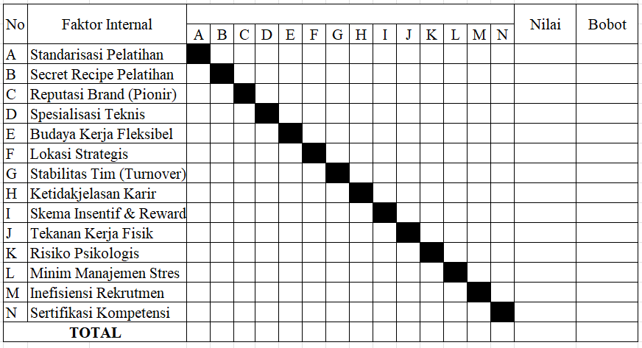

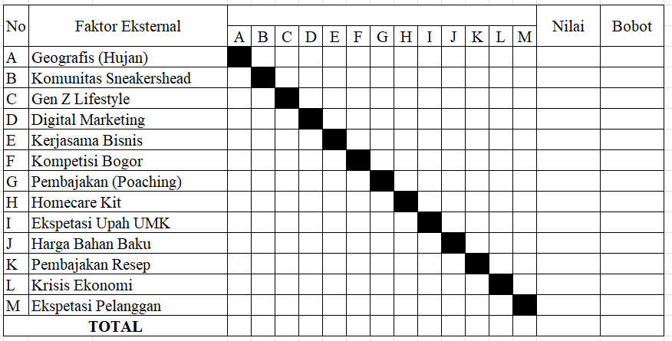

Lanjutan Lampiran 1 :
Kuesioner Evaluasi Faktor Interal (IFE)
1. Penentuan rating pada Internal Factor Evaluation (IFE) dilakukan berdasarkan penilaian masing-masing responden terhadap tingkat efektivitas faktor-faktor internal perusahaan.
- 1 = Kelemahan Utama
- 2 = Kelemahan Kecil
- 3 = Kekuatan Kecil
- 4 = Kekuatan Utama
2. Pemberian rating pada setiap faktor strategis dilakukan dengan cara memberikan tanda (X) pada skala tingkat kepentingan 1-4 yang dianggap paling sesuai oleh responden.
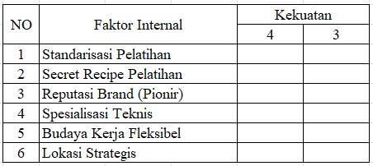
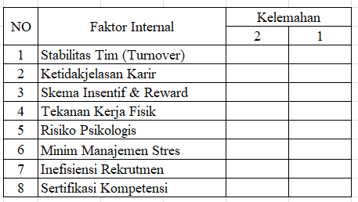

Kuesioner Evaluasi Faktor Eksternal (EFE)
1. Penentuan rating pada External Factor Evaluation (EFE) dilakukan berdasarkan penilaian masing-masing responden terhadap efektivitas faktor internal dalam merespons faktor-faktor eksternal.
- 1 = Tidak Merespons
- 2 = Sedikit Merespons
- 3 = Merespons
- 4 = Sangat Merespons
2. Pemberian rating pada setiap faktor strategis dilakukan dengan memberikan tanda (X) pada skala tingkat kepentingan 1-4 yang dianggap paling tepat oleh responden.
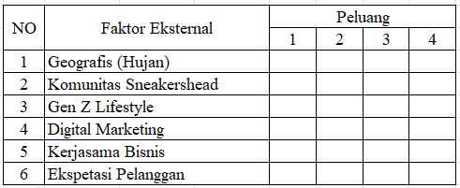

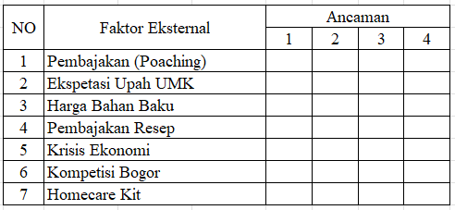

Kuesioner Penelitian Penentuan Strategi Terpilih dengan Quantitative Strategic Planning Matrix (QSPM)

Tujuan:
Penilaian dilakukan oleh responden internal terhadap alternatif strategi yang diperoleh dari kuesioner pada tahap sebelumnya. Tujuan penilaian ini adalah untuk menentukan prioritas alternatif strategi yang paling sesuai untuk diterapkan pada Shoes and Care Bogor. Penilaian tersebut dilakukan dengan memberikan nilai daya tarik terhadap setiap faktor strategi dalam kaitannya dengan masing-masing alternatif strategi

Petunjuk :
Pemberian nilai daya tarik dilakukan terhadap faktor-faktor strategi internal dan eksternal yang telah diperoleh dari hasil kuesioner pada tahap sebelumnya, yaitu sebagai berikut :
- 1 = Tidak Menarik
- 2 = Menarik
- 3 = Cukup Menarik
- 4 = Sangat Menarik
Alternatif Strategi :
- ............................................................................................................
- ............................................................................................................
- ............................................................................................................
- ............................................................................................................
- ............................................................................................................
- ............................................................................................................
- ............................................................................................................
- ............................................................................................................

Lanjutan Lampiran
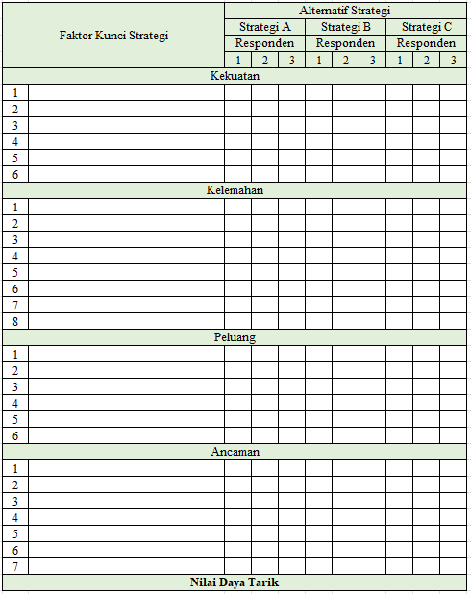

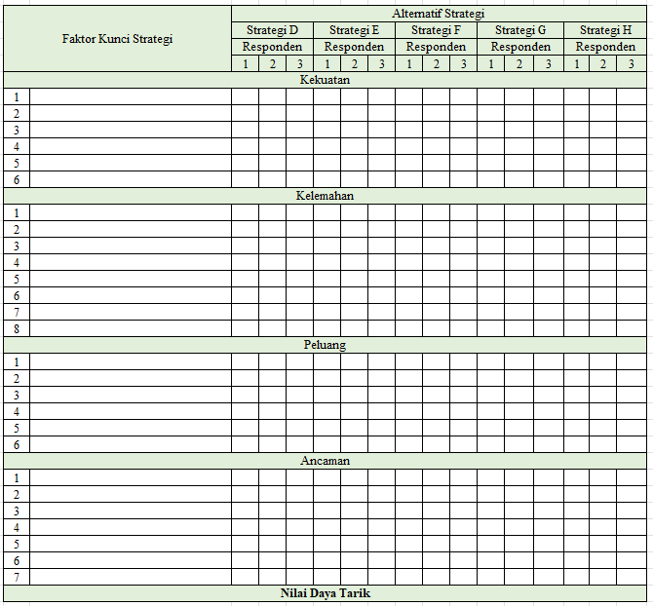

Lampiran 2.
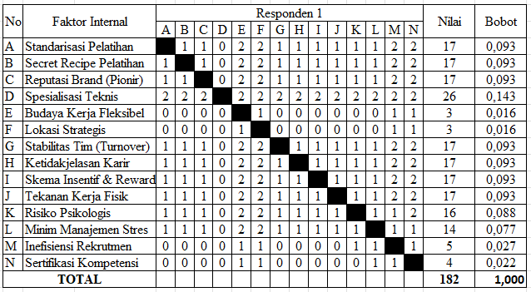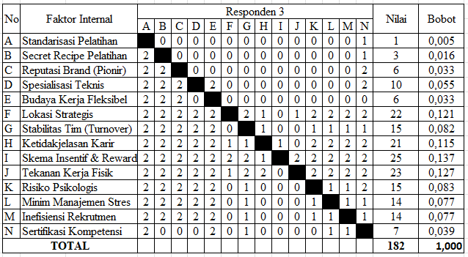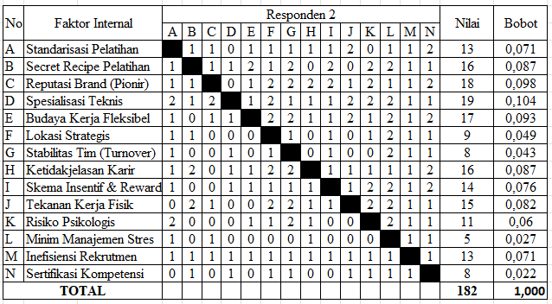

Lampiran 2.
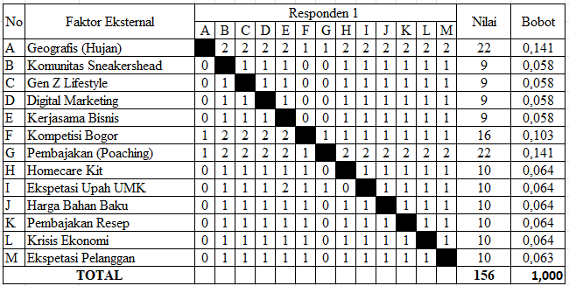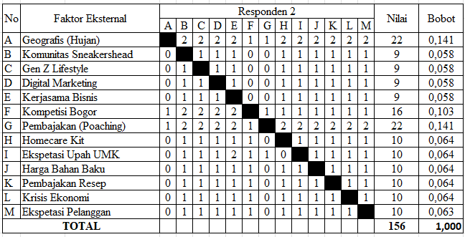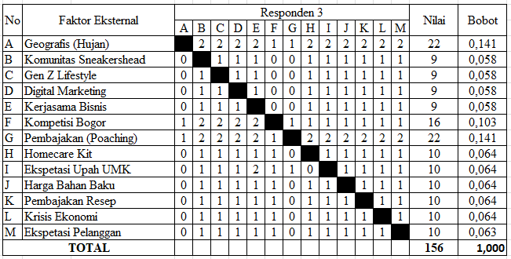

Lampiran 2.
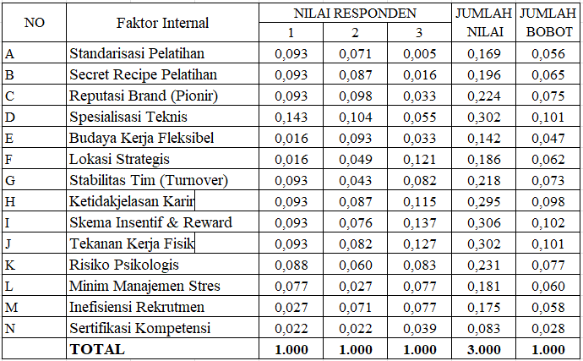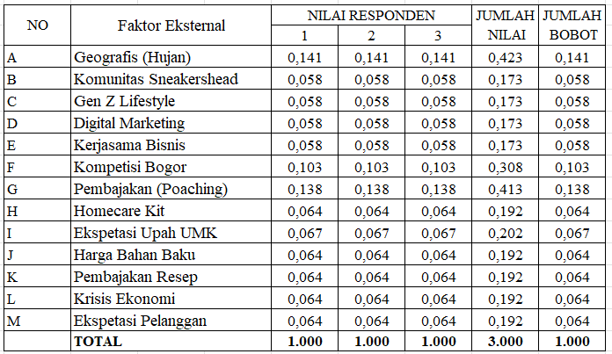

Lampiran 3.
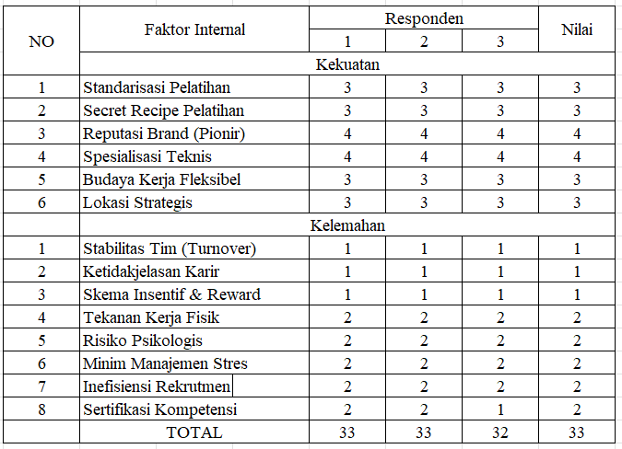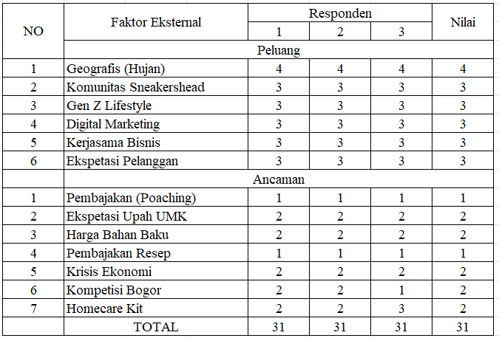

Lampiran 4
Matriks SWOT

Lampiran 5.
QSPM Strategi

Lampiran 6.
Alternatif Strategi

Lampiran 7.
Rekapitulasi QSPM
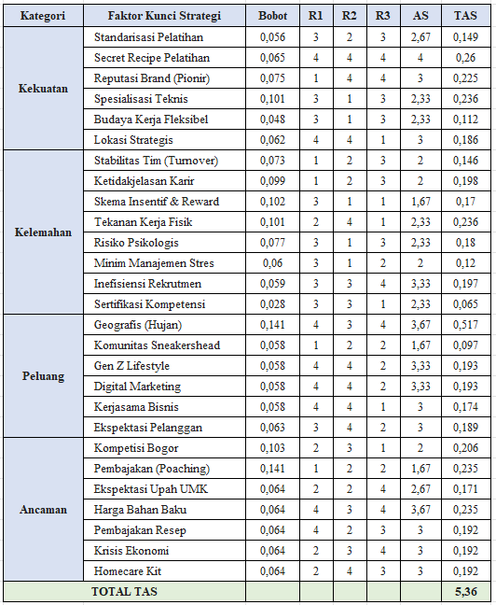

Lampiran 8.
Daftar Pertanyaan Wawancara Mendalam (In-depth Interview)
Responden: Pemilik/Manajer dan Karyawan (Teknisi)
Tujuan: Mengidentifikasi faktor-faktor strategis internal dan eksternal penyebab turnover.
Dimensi | Pertanyaan untuk Pemilik/Manajer (Kuantitatif/Strategis) | Pertanyaan untuk Teknisi/Karyawan (Eksploratif/Kualitatif)
Beban Kerja | Bagaimana Anda mengatur rotasi staf saat volume sepatu melonjak di musim hujan? | Seberapa sering Anda merasa burnout akibat target waktu pengerjaan yang ketat?
Kompensasi | Apa pertimbangan utama dalam menentukan skema upah untuk teknisi saat ini? | Apakah menurut Anda bonus saat ini sudah sebanding dengan risiko menangani sepatu mewah?
Pengembangan | Bagaimana strategi Anda mempertahankan teknisi yang sudah mendapatkan pelatihan mahal dari pusat? | Apakah Anda merasa memiliki masa depan (jenjang karir) yang jelas di Shoes and Care?
Lingkungan | Bagaimana Anda membangun komunikasi dengan staf untuk menekan angka komplain pelanggan? | Bagaimana sikap atasan saat Anda melakukan kesalahan teknis pada sepatu pelanggan?
Persaingan | Langkah apa yang diambil saat mengetahui ada kompetitor mencoba membajak teknisi Anda? | Faktor apa yang paling membuat Anda tergoda untuk pindah ke workshop cuci sepatu lain?

Lampiran 9.
Hasil Wawancara Mendalam (In-depth Interview)
Manajer Pusat
Pewawancara: Halo, selamat siang. Dengan siapa saya berbicara?
Manajer Pusat: Dengan Wisnu Oktaviansyah, Manajer Pusat dari Shoes and Care.
Pewawancara: Baik, terima kasih. Saya ingin melakukan wawancara terkait penelitian saya mengenai strategi SDM di Shoes and Care. Pertanyaan pertama, bagaimana Anda sebagai manajer pusat mengatur rotasi staf saat terjadi lonjakan volume sepatu di musim hujan pada cabang Shoes and Care Bogor?
Manajer Pusat: Manajer mengatur alur kerja berdasarkan estimasi volume sepatu. Strategi utama meliputi optimalisasi efisiensi pengerjaan dan penjadwalan ulang (re-scheduling) durasi pengerjaan sesuai dengan kapasitas harian teknisi.
Pewawancara: Terkait kompensasi, apa pertimbangan utama anda dalam menentukan skema upah untuk teknisi saat ini?
Manajer Pusat: Sistem pengupahan berbasis piece-rate (per pasang sepatu), di mana besaran upah ditentukan berdasarkan jenis treatment yang diberikan pada setiap sepatu.
Pewawancara: Mengenai pengembangan staf, bagaimana strategi Anda untuk mempertahankan teknisi yang telah mendapatkan pelatihan khusus dari tim pusat agar mereka tidak berpindah atau meninggalkan perusahaan?
Manajer Pusat: Untuk mempertahankan teknisi terampil, perusahaan memberikan tanggung jawab yang lebih besar serta struktur gaji yang berbeda (lebih tinggi) bagi teknisi yang telah memiliki standarisasi resmi dari pusat dibandingkan dengan teknisi reguler.
Pewawancara: Terkait lingkungan kerja, bagaimana cara Anda membangun komunikasi dengan staf untuk menekan angka komplain pelanggan dan menjaga agar tim tetap produktif dan betah?
Manajer Pusat: Pusat memastikan komunikasi dua arah melalui kunjungan rutin (minimal sebulan sekali) dan zoom meeting berkala. Fokus diskusi adalah identifikasi kendala di lapangan (kepala toko) serta pemberian solusi cepat untuk meminimalkan komplain pelanggan.
Pewawancara: Terakhir, di tengah maraknya usaha jasa cuci sepatu, langkah apa yang diambil perusahaan saat mengetahui adanya kompetitor yang mencoba merekrut atau "membajak" teknisi anda?
Manajer Pusat: Perusahaan memandang perpindahan teknisi sebagai risiko bisnis yang wajar setelah kontrak kerja berakhir. Fokus utama pusat bukan pada hambatan eksternal, melainkan pada evaluasi internal terkait kesejahteraan karyawan dan perbaikan manajemen perusahaan agar karyawan tetap betah.
Pewawancara: Baik, terima kasih banyak atas kesempatan dan informasinya, Mas Wisnu. Semoga hasil wawancara ini dapat membantu pengembangan strategi SDM di Shoes and Care, baik di pusat maupun cabang Bogor.
Manajer Pusat: Sama-sama, terima kasih kembali.

Lampiran 9.
Hasil Wawancara Mendalam (In-depth Interview)
Manajer Cabang Bogor
Pewawancara: Halo, selamat siang. Dengan siapa saya berbicara?
Manajer Cabang: Fauzan Rasendriya, Manajer Cabang dari Shoes and Care Bogor.
Pewawancara: Baik, terima kasih. Saya ingin melakukan wawancara terkait penelitian saya mengenai strategi SDM di Shoes and Care. Pertanyaan pertama, bagaimana Anda sebagai manajer pusat mengatur rotasi staf saat terjadi lonjakan volume sepatu di musim hujan pada cabang Shoes and Care Bogor?
Manajer Cabang: Mengelompokkan teknisi berdasarkan tingkat keahlian dan jenis layanan lalu menyesuaikan jadwal kerja, penambahan shift, dan penerapan lembur untuk memastikan distribusi beban kerja tetap merata serta menjaga kualitas hasil pengerjaan.
Pewawancara: Terkait kompensasi, apa pertimbangan utama anda dalam menentukan skema upah untuk teknisi saat ini?
Manajer Cabang: Penentuan upah didasarkan pada keterampilan, produktivitas, kualitas hasil kerja, dan kontribusi terhadap kepuasan pelanggan.
Pewawancara: Mengenai pengembangan staf, bagaimana strategi Anda untuk mempertahankan teknisi yang telah mendapatkan pelatihan khusus dari tim pusat agar mereka tidak berpindah atau meninggalkan perusahaan?
Manajer Cabang: Fokus pada penciptaan lingkungan kerja yang nyaman, keterbukaan komunikasi, serta pemberian penghargaan atas kinerja.
Pewawancara: Terkait lingkungan kerja, bagaimana cara anda membangun komunikasi dengan staf untuk menekan angka komplain pelanggan dan menjaga agar tim tetap produktif dan betah?
Manajer Cabang: Dilakukan sebelum operasional untuk penyampaian standar kualitas, evaluasi komplain, dan solusi perbaikan.
Pewawancara: Terakhir, di tengah maraknya usaha jasa cuci sepatu, langkah apa yang diambil perusahaan saat mengetahui adanya kompetitor yang mencoba merekrut atau "membajak" teknisi anda?
Manajer Cabang: Mengedepankan lingkungan kerja positif, penghargaan yang adil, dan peluang berkembang.
Pewawancara: Baik, terima kasih banyak atas kesempatan dan informasinya, Mas Fauzan. Semoga hasil wawancara ini dapat membantu pengembangan SDM di Shoes and Care Bogor.
Manajer Cabang: Sama-sama, terima kasih kembali.

Lampiran 9.
Hasil Wawancara Mendalam (In-depth Interview)
Teknisi Cabang Shoes and Care Bogor
Pewawancara: Halo, selamat siang. Dengan siapa saya berbicara?
Teknisi Cabang: Saya Muhammad Raspit sebagai teknisi Shoes and Care Bogor.
Pewawancara: Baik, terima kasih. Saya ingin melakukan wawancara terkait penelitian saya mengenai strategi SDM di Shoes and Care. Pertanyaan pertama, Seberapa sering anda merasa burnout akibat target waktu pengerjaan yang ketat?
Teknisi Cabang: Beban kerja yang tinggi harus diselesaikan secara bersamaan dalam waktu singkat, sehingga menyebabkan kelelahan fisik dan mental.
Pewawancara: Apakah menurut anda bonus saat ini sudah sebanding dengan risiko menangani sepatu mewah?
Teknisi Cabang: Sistem bonus saat ini dianggap belum sebanding dengan risiko menangani barang mewah.
Pewawancara: Apakah Anda merasa memiliki masa depan (jenjang karir) yang jelas di Shoes and Care?
Teknisi Cabang: Belum terlihat jenjang karier yang jelas di perusahaan,
Meskipun ada pelatihan teknis, prospek posisi jangka panjang
Pewawancara: Bagaimana sikap atasan saat anda melakukan kesalahan teknis pada sepatu pelanggan?
Teknisi Cabang: Teguran dari atasan saat terjadi kesalahan teknis dirasakan cukup menekan.
Pewawancara: Terakhir, Faktor apa yang paling membuat anda tergoda untuk pindah ke workshop cuci sepatu lain?
Teknisi Cabang: Faktor utama yang menggoda gaji dan kesejahteraan, peluang jenjang karier yang lebih transparan, beban kerja yang lebih seimbang.
Pewawancara: Baik, terima kasih banyak atas kesempatan dan informasinya, Mas Raspit. Semoga hasil wawancara ini dapat membantu mengurangi tingkat turnover SDM di Shoes and Care Bogor.
Teknisi Cabang: Sama-sama, terima kasih kembali.

Lampiran 10
Dokumentasi Wawancara Mendalam (In-depth Interview)
Manajer Pusat Shoes and Care
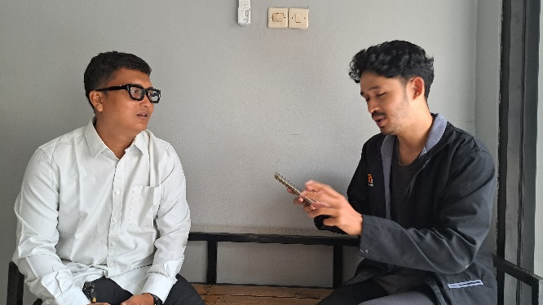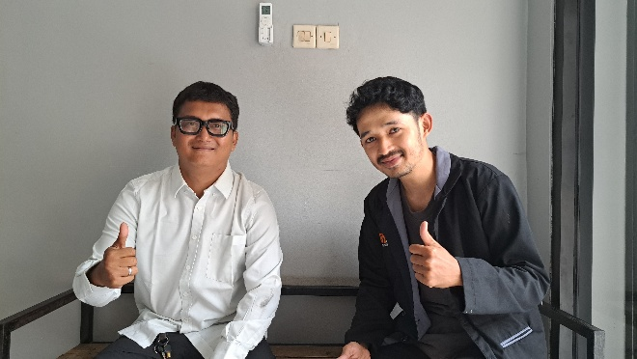

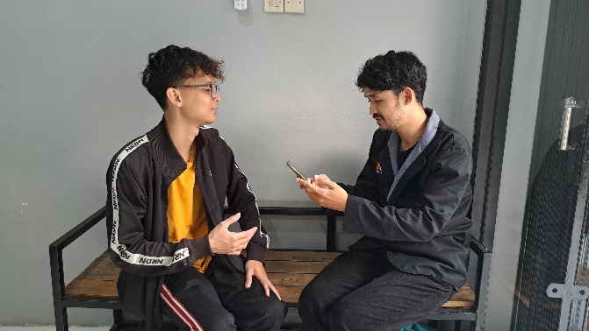
Manajer Cabang Shoes and Care Bogor

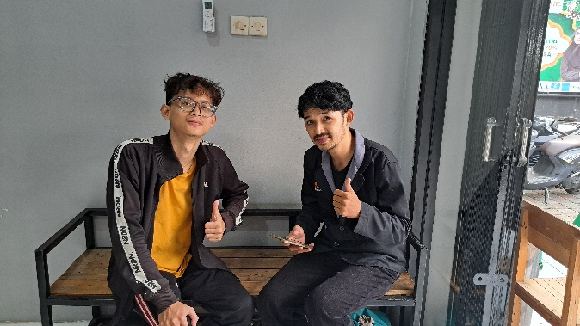

Teknisi Shoes and Care Bogor
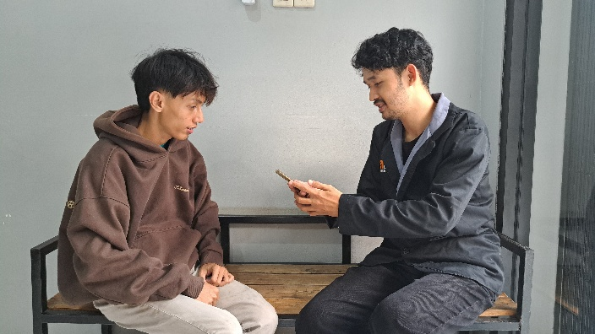

Workshop Shoes and Care Bogor


Lokasi : Pandu Raya. Jl. Achmad Adnawijaya no.12A. Kel.Bantarjati, Kec.Bogor Utara, Kota Bogor. Jawa Barat. 16153.

Lampiran 11: Hasil Plagiarisme.

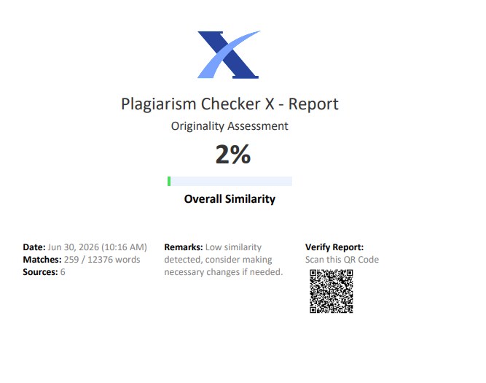

Lampiran 12: Surat Penelitian

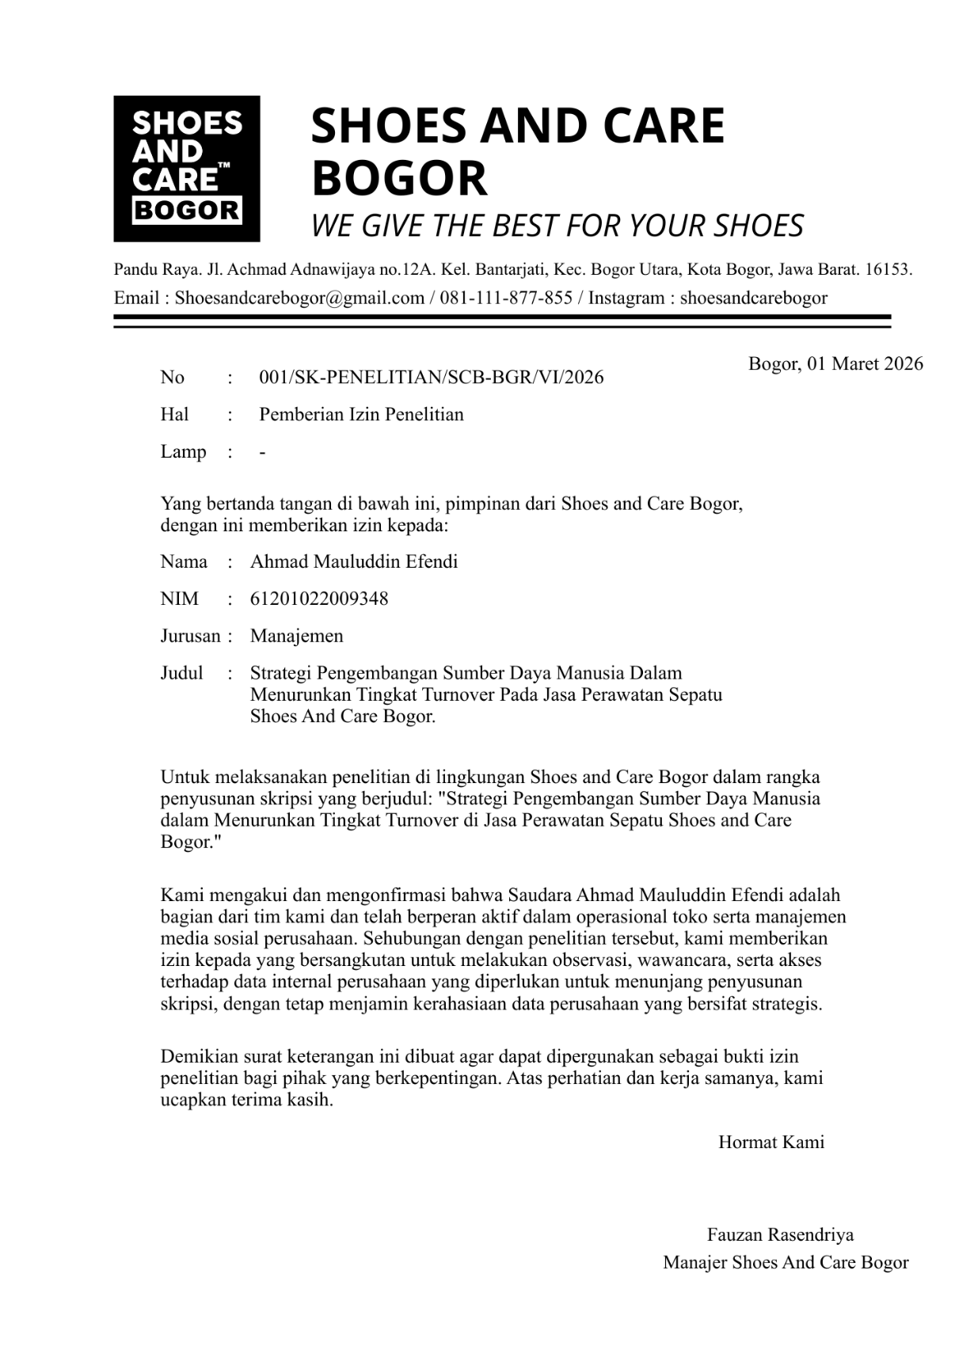

Lampiran 13: Daftar Riwayat Hidup


Ahmad Mauluddin Efendi lahir di Bogor tanggal 05 Juli 1998. Alamat rumah di Kp. Nyencle RT/RW 001/012 No.43 Kel. Cilangkap, Kec. Tapos, Kota Depok, Jawa Barat. Saya merupakan anak terakhir dan empat bersaudara dari Alm. Efendi Kandi dan Almh. Zubaedah. Pendidikan dimulai dari SDN Cilangkap 1 pada tahun 2004 sampai 2010. Setelah melakukan pendidikan dasar, lalu melanjutkan pendidikan menengah di SMP PGRI 1 Cibinong pada tahun 2010 sampai 2013. Selanjutnya, menempuh tingkat sekolah kejuruan di SMK Pembangunan Bogor dengan jurusan Multimedia pada tahun 2013 sampai 2016. Sekian lama kembali melanjutkan pendidikan ke jenjang sarjana (S1) pada tahun 2022 karena fokus bekerja di STIE GICI BUSINESS SCHOOL BOGOR sampai dengan tahun 2026. Selama pendidikan, penulis selalu meningkatkan rasa penasaran ingin pengetahuan, ilmu, disiplin, manajemen waktu, serta integrasi guna diaplikasikan dalam kehidupan sehari-hari untuk meningkatkan kompetensi dan kehidupan bermasyarakat. Sampai dengan penulisan skripsi ini, penulis terdaftar sebagai mahasiswa S1 Program Studi Manajemen di STIE GICI BUSINESS SCHOOL BOGOR.

